**Artificial Neural Network**

**HW6: Classification of Industry Process by ART-1**

**姓名:陳劭睿 學號:112C72016**

1. **程式碼設計與說明:**

這次的作業是比較不同的監督式學習clustering算法(Self-Organizing Network & K-Means) 。程式碼部分主要分成三個階段: 1.資料準備階段(ex: TreeGroups.txt, TwoCircles.txt, TwoRings.txt) 然後設定不同的網格大小(10,10),(5,5),(15,15)。 2. Self-Organizing Network (SOM)的算法流程。 3. K-Means 其他更詳細的部分會註解在程式碼後方。

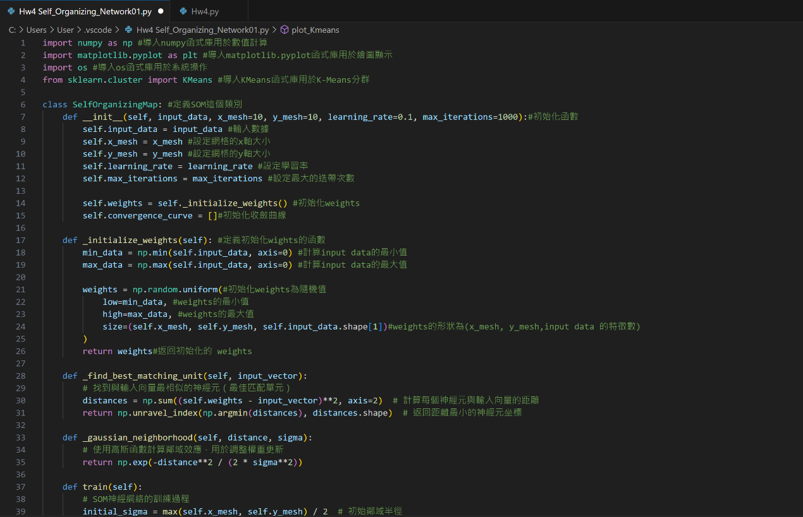

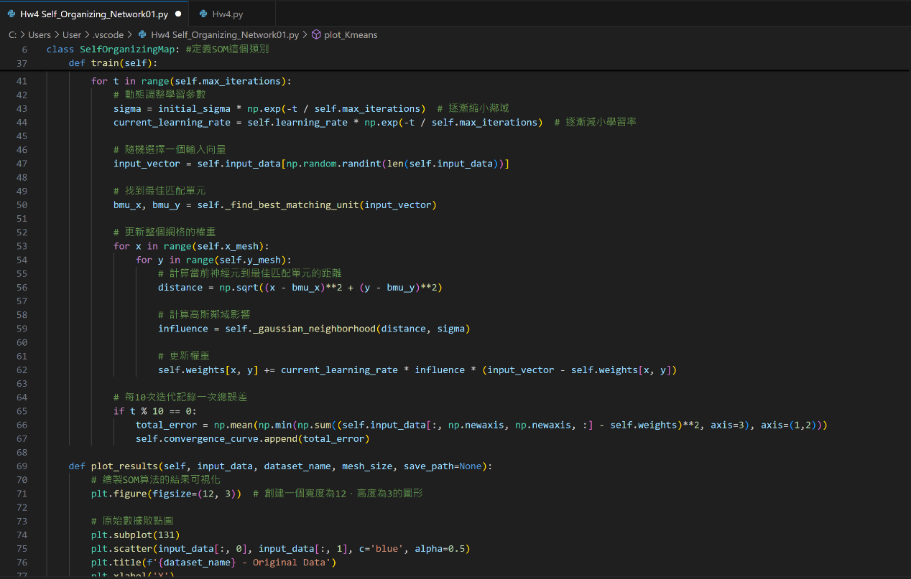

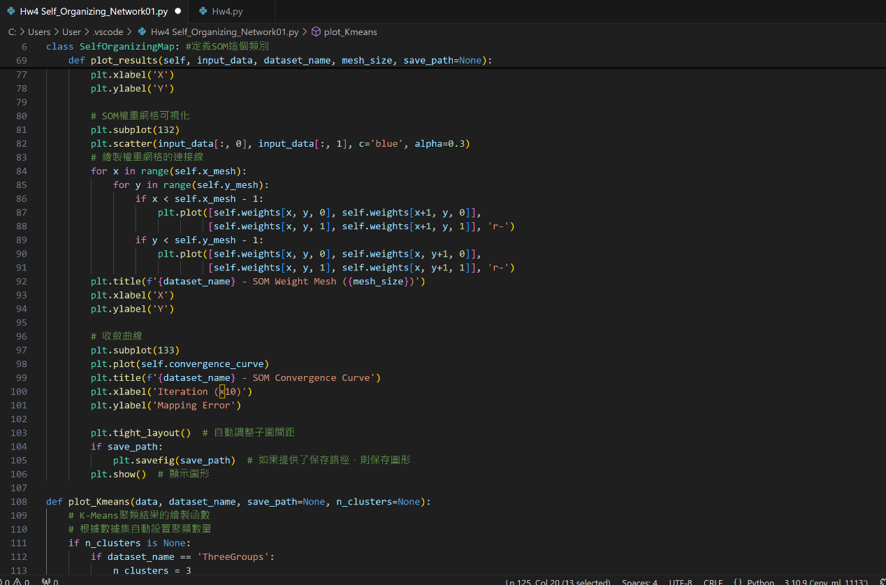

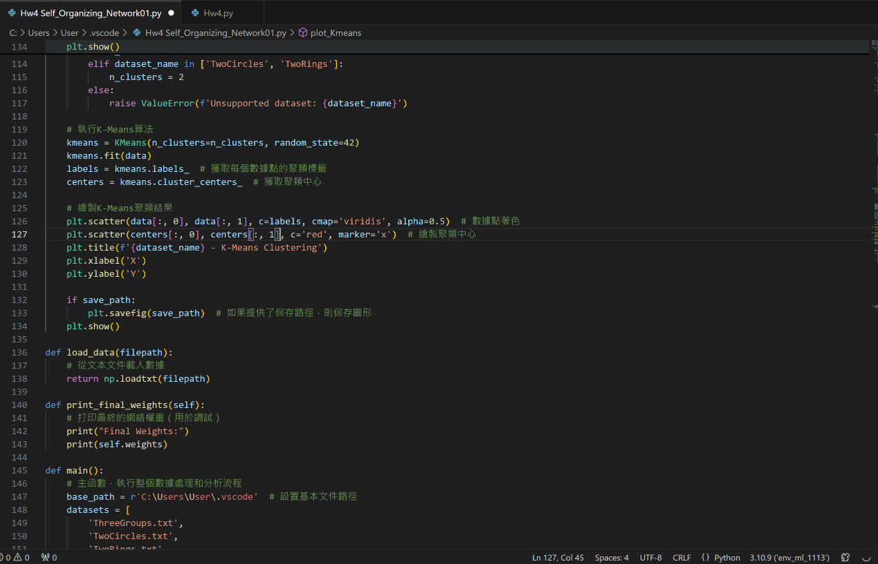

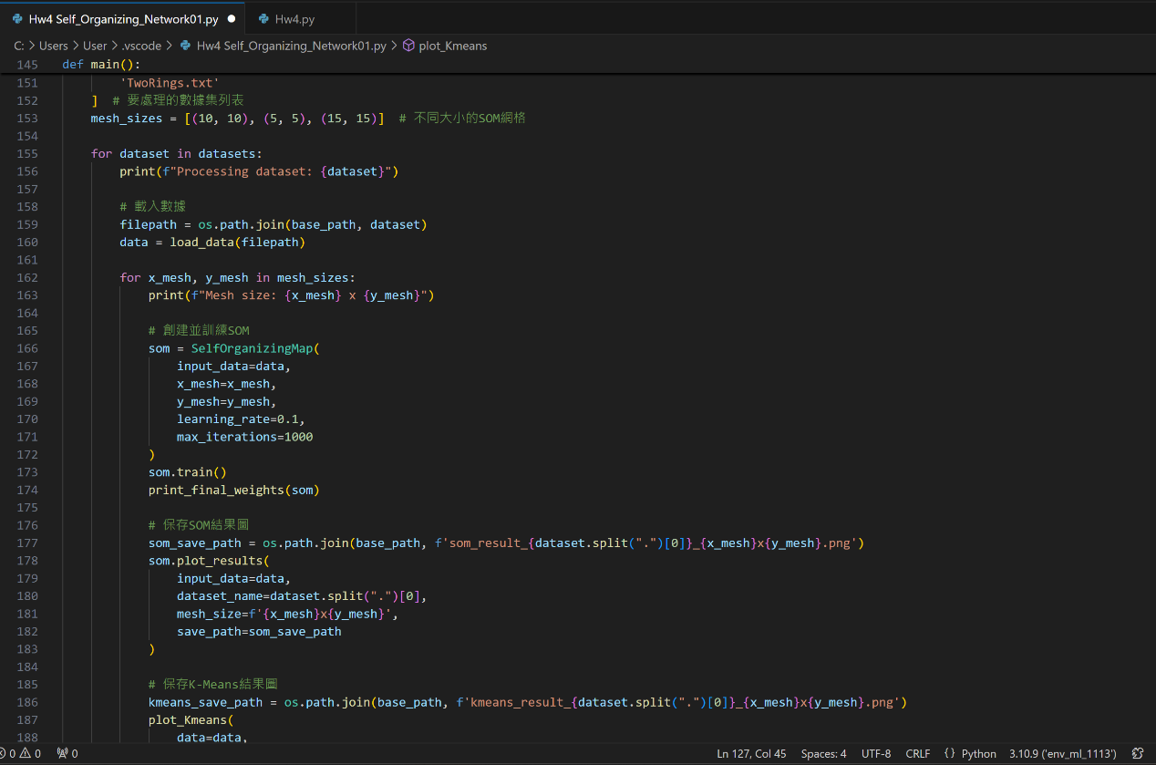

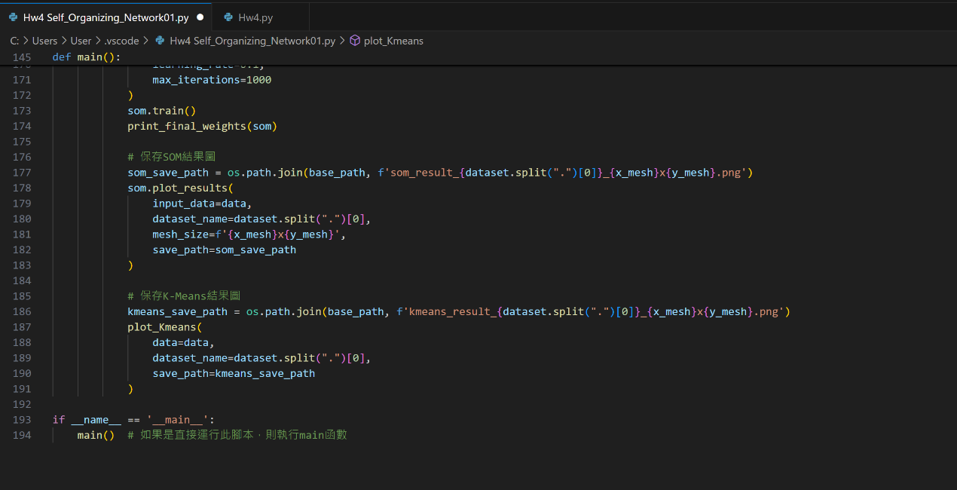

1. **(ThreeGroups.txt) 結果說明:首先可以看到 10*10 的Mesh，第一張圖是原始dataset的散點圖，很清楚地分成三類，中間的圖示使用10X10的SOM網格對數據進行可視化，線條表示SOM學習到的結構，可以看到與原始數據分布相符。而右側的圖示SOM的收斂曲線，顯示了在100的迭袋中，誤差逐步降低並趨於穩定。**

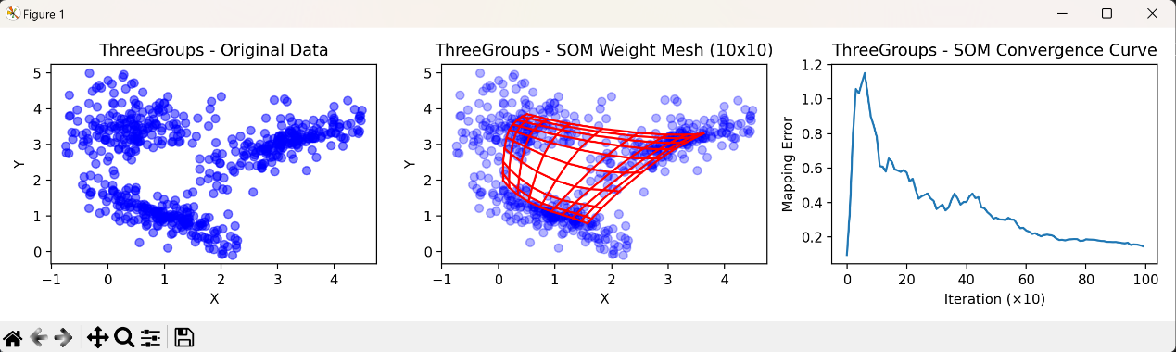

**下圖是K-Means clustering 的結果，可以看到資料被成功地分成三個不同顏色的群，而中心用紅色的X 標記出來，與原始的資料分群結構吻合。(下圖伴隨的是weights的變化)**

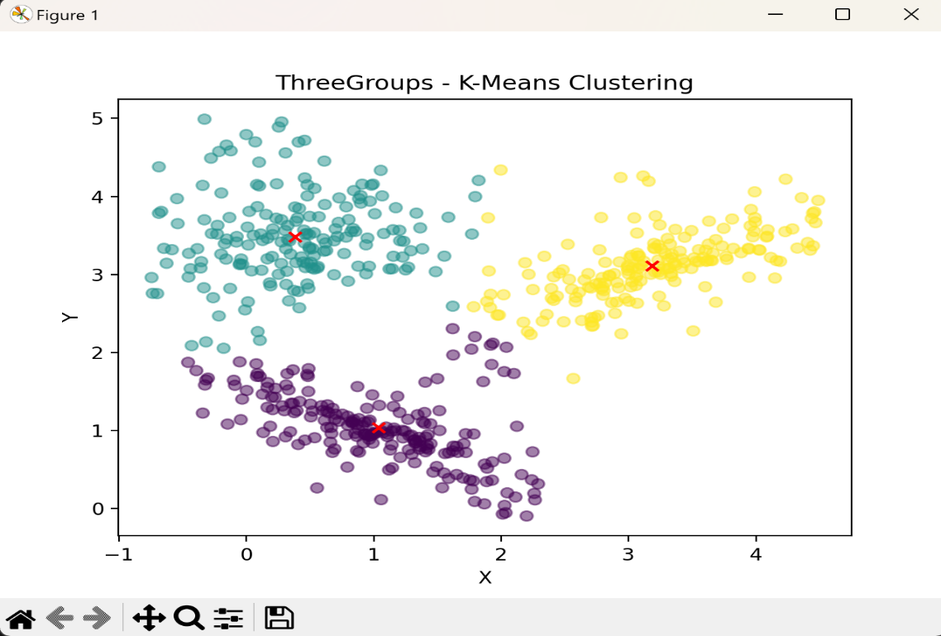

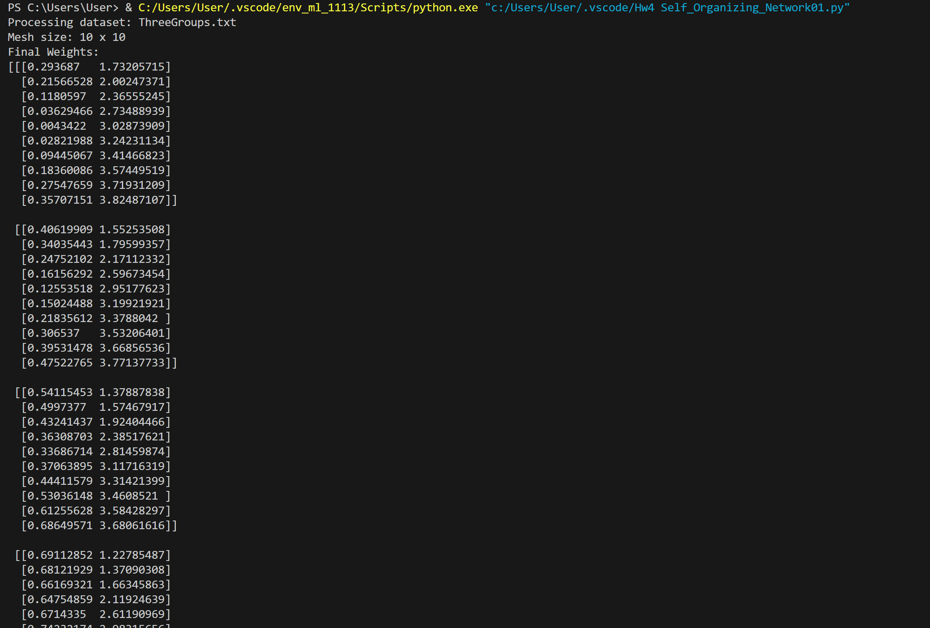

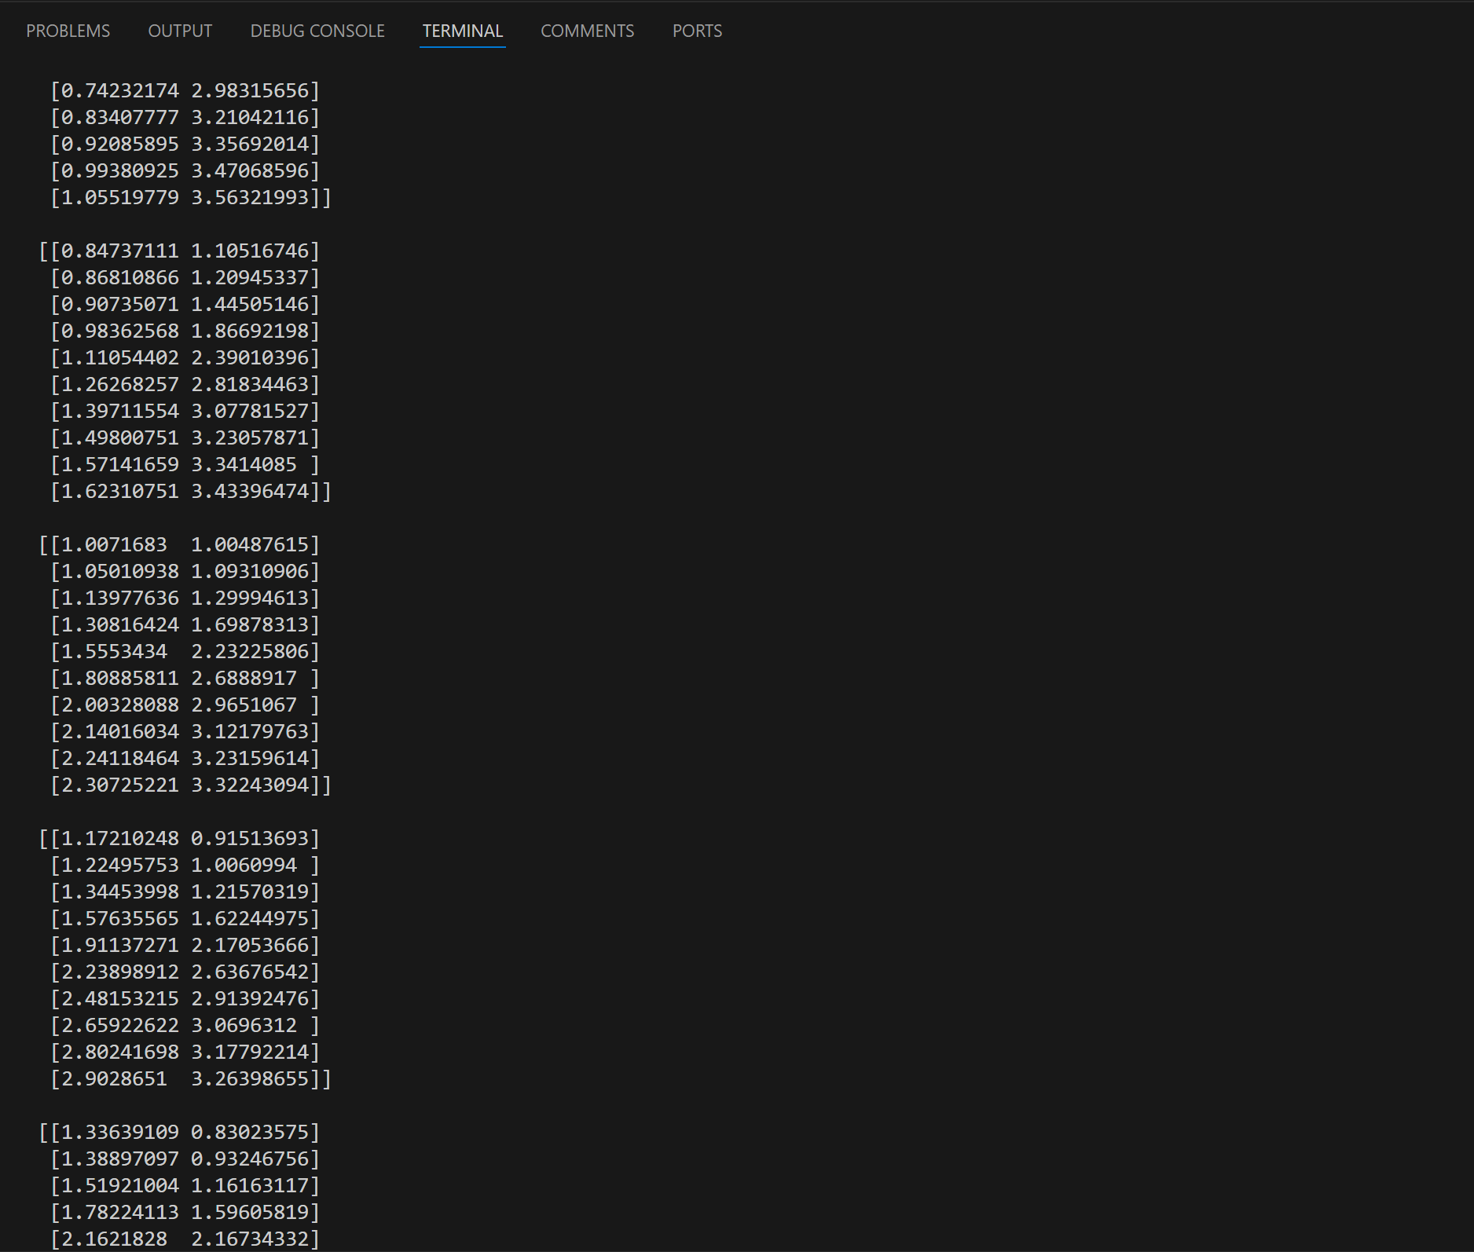

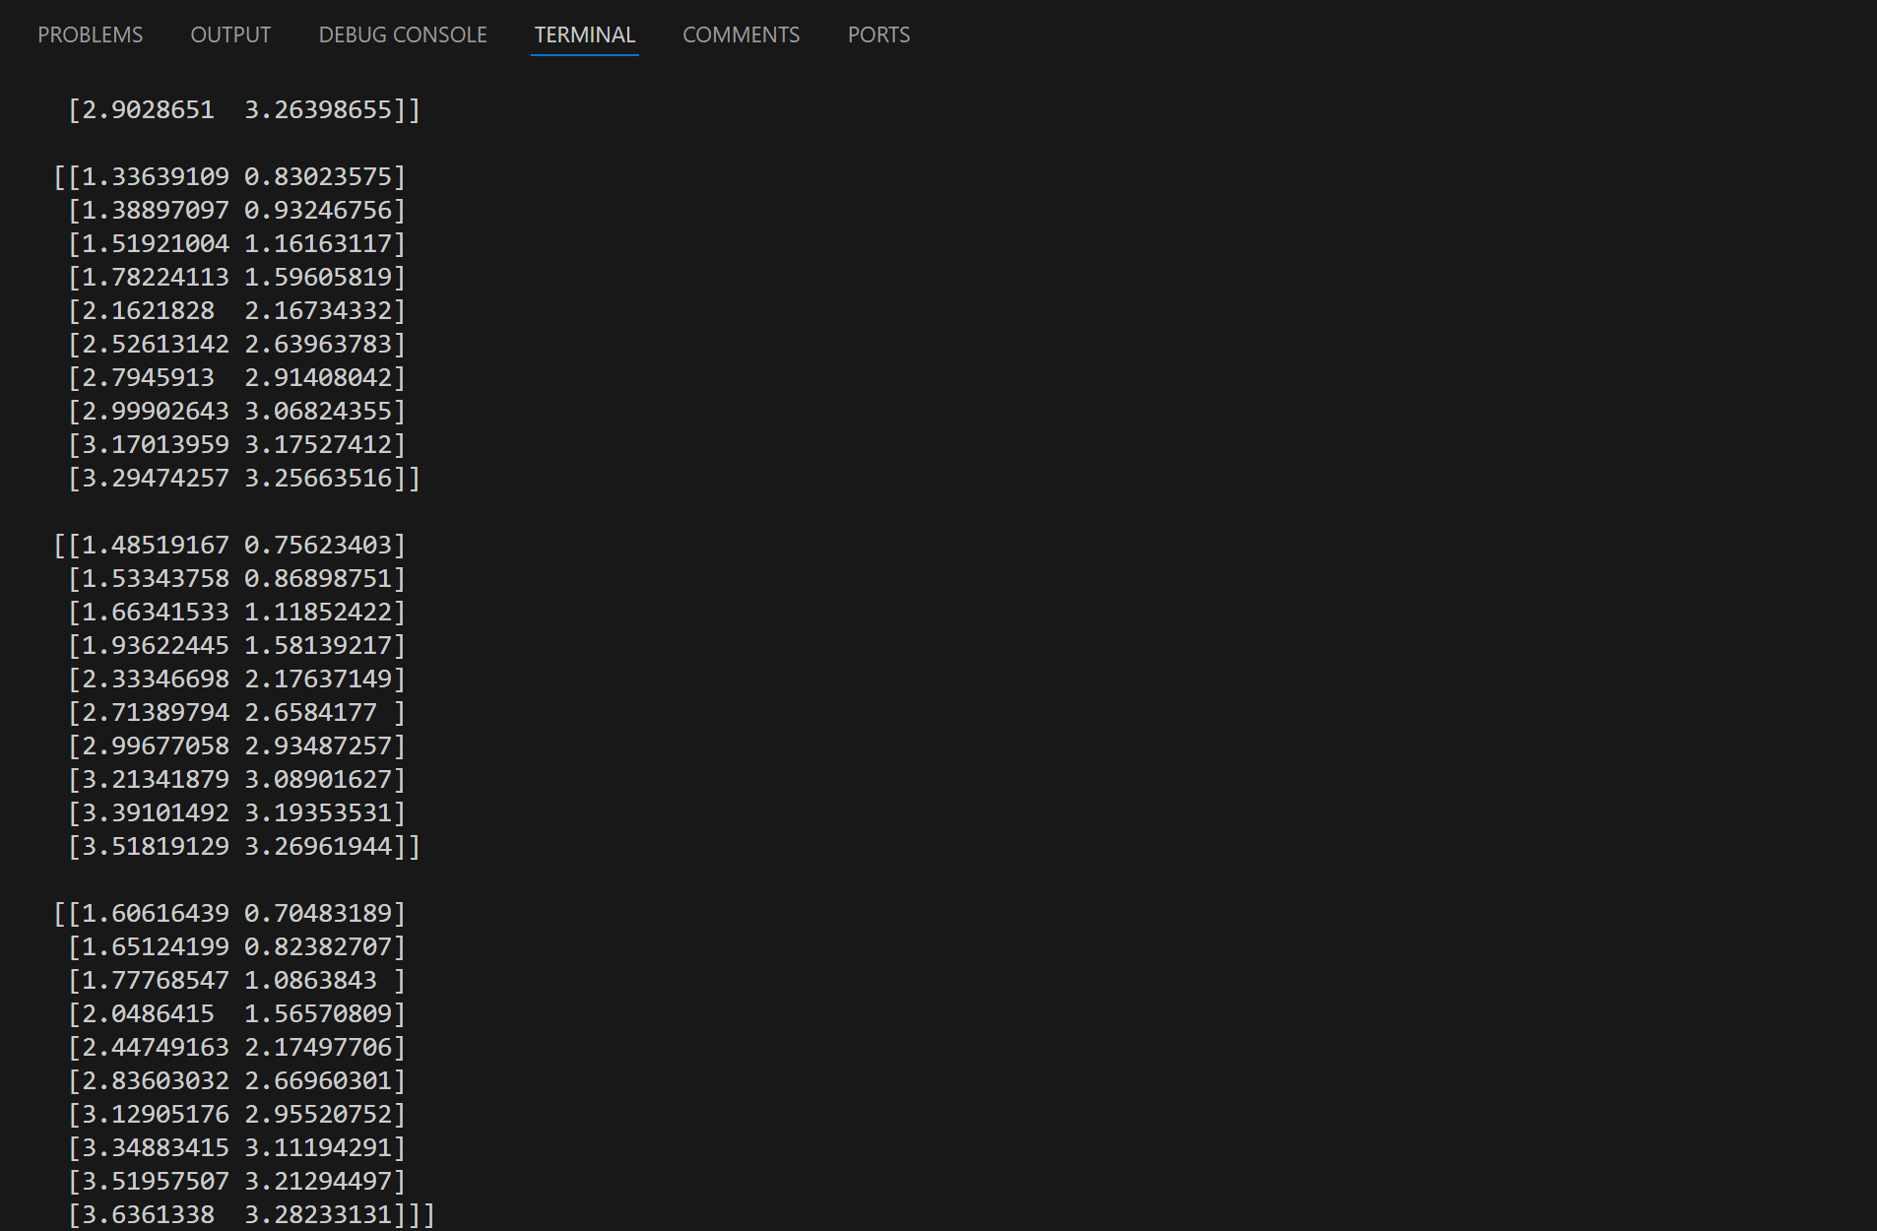

1. **(ThreeGroups.txt)結果說明:下面是 5*5 的Mesh，第一張圖是原始dataset的散點圖，很清楚地分成三類，中間的圖示使用5X5的SOM網格對數據進行可視化，線條表示SOM學習到的結構，可以看到與原始數據分布相符。而右側的圖示SOM的收斂曲線，顯示了在迭代中，誤差逐步降低並趨於穩定。**

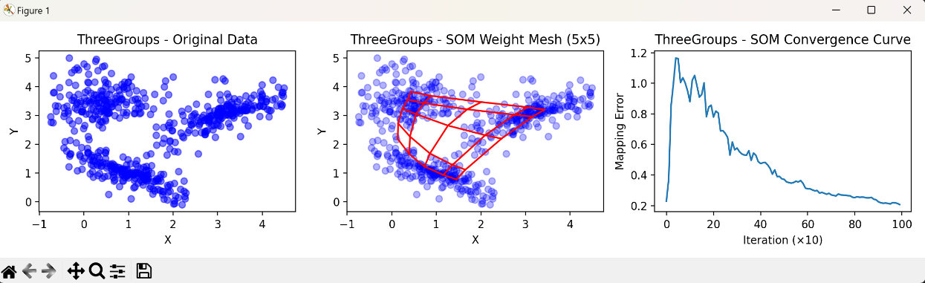

**下圖是K-Means clustering 的結果，可以看到資料被成功地分成三個不同顏色的群，而中心用紅色的X 標記出來，與原始的資料分群結構吻合。(下圖伴隨的是weights的變化)**

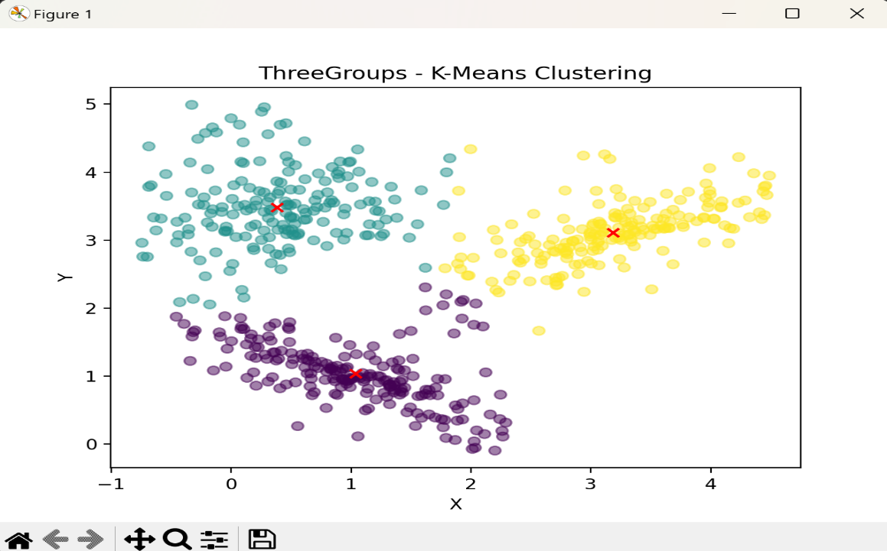

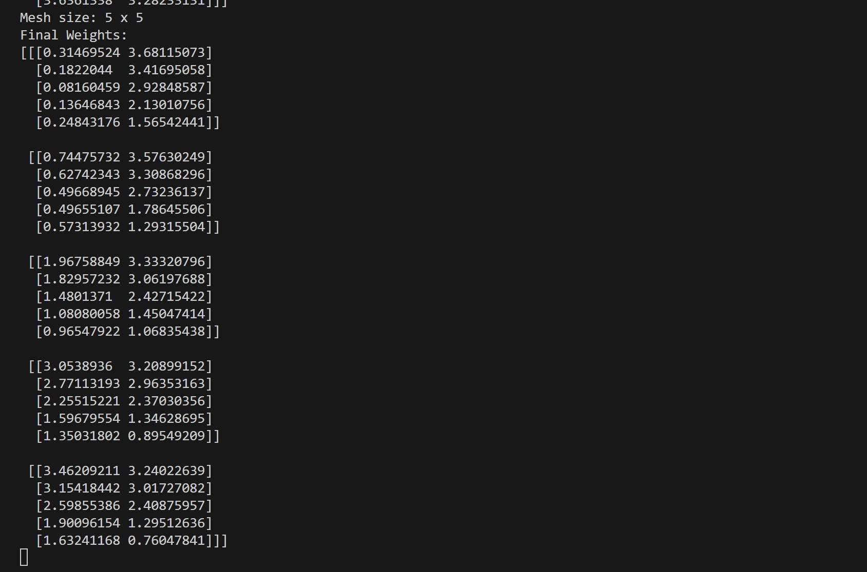

1. **(ThreeGroups.txt)結果說明:下面是 15*15 的Mesh，第一張圖是原始dataset的散點圖，很清楚地分成三類，中間的圖示使用15X15的SOM網格對數據進行可視化，線條表示SOM學習到的結構，可以看到與原始數據分布相符。而右側的圖示SOM的收斂曲線，顯示了在迭代中，誤差逐步降低並趨於穩定。**

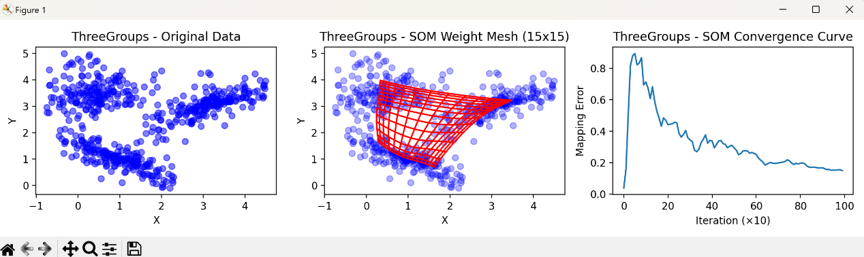

**下圖是K-Means clustering 的結果，可以看到資料被成功地分成三個不同顏色的群，而中心用紅色的X 標記出來，與原始的資料分群結構吻合。(下圖伴隨的是weights的變化)**

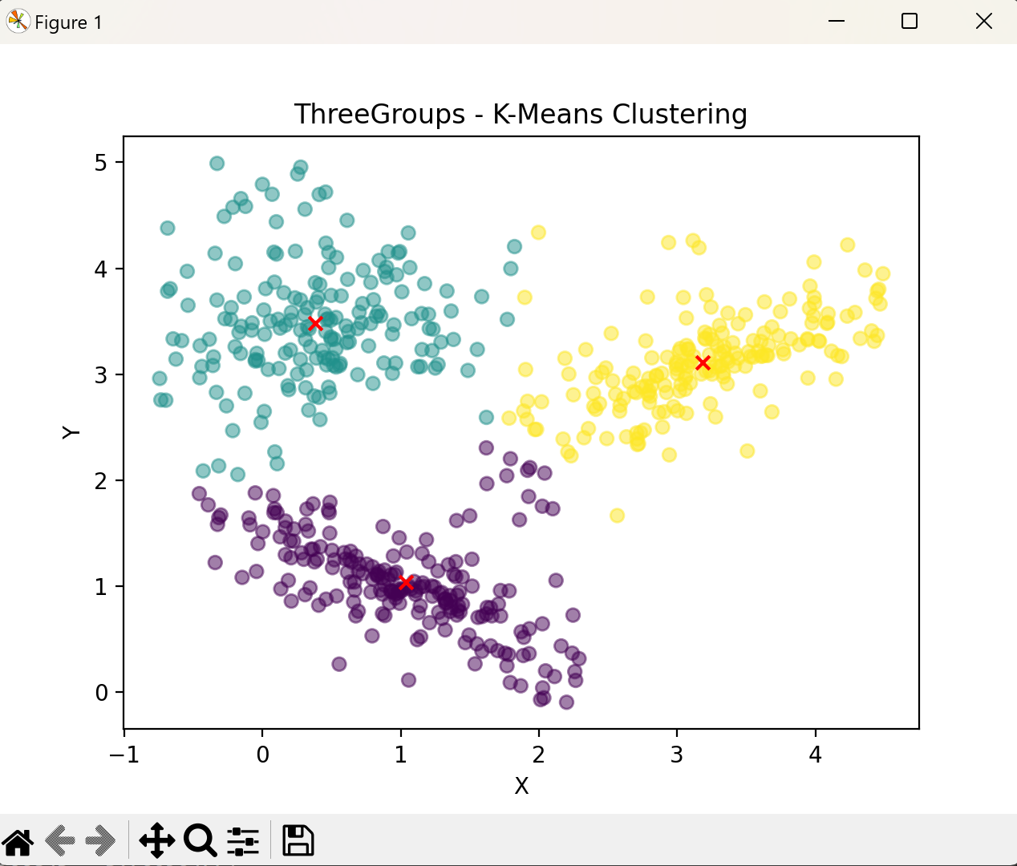

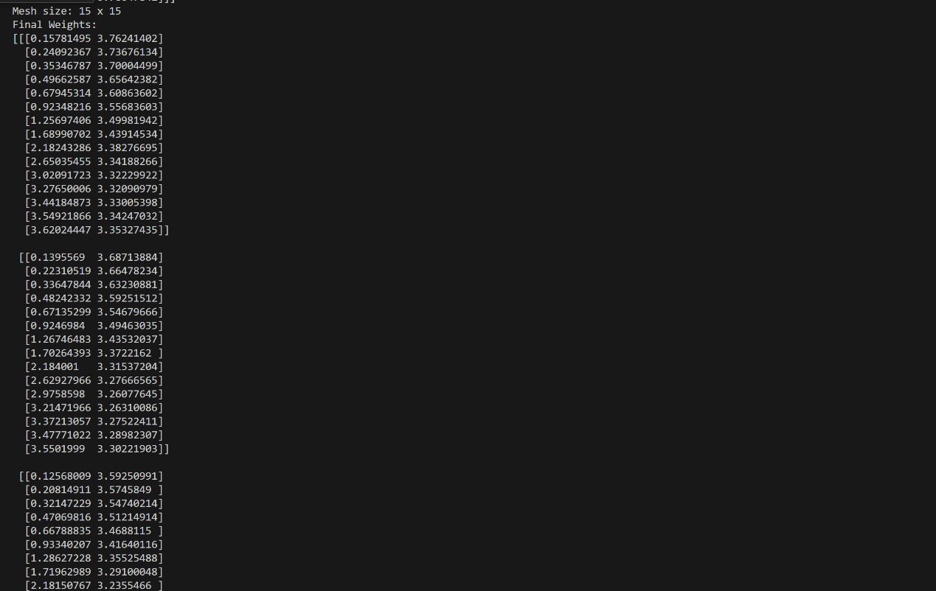

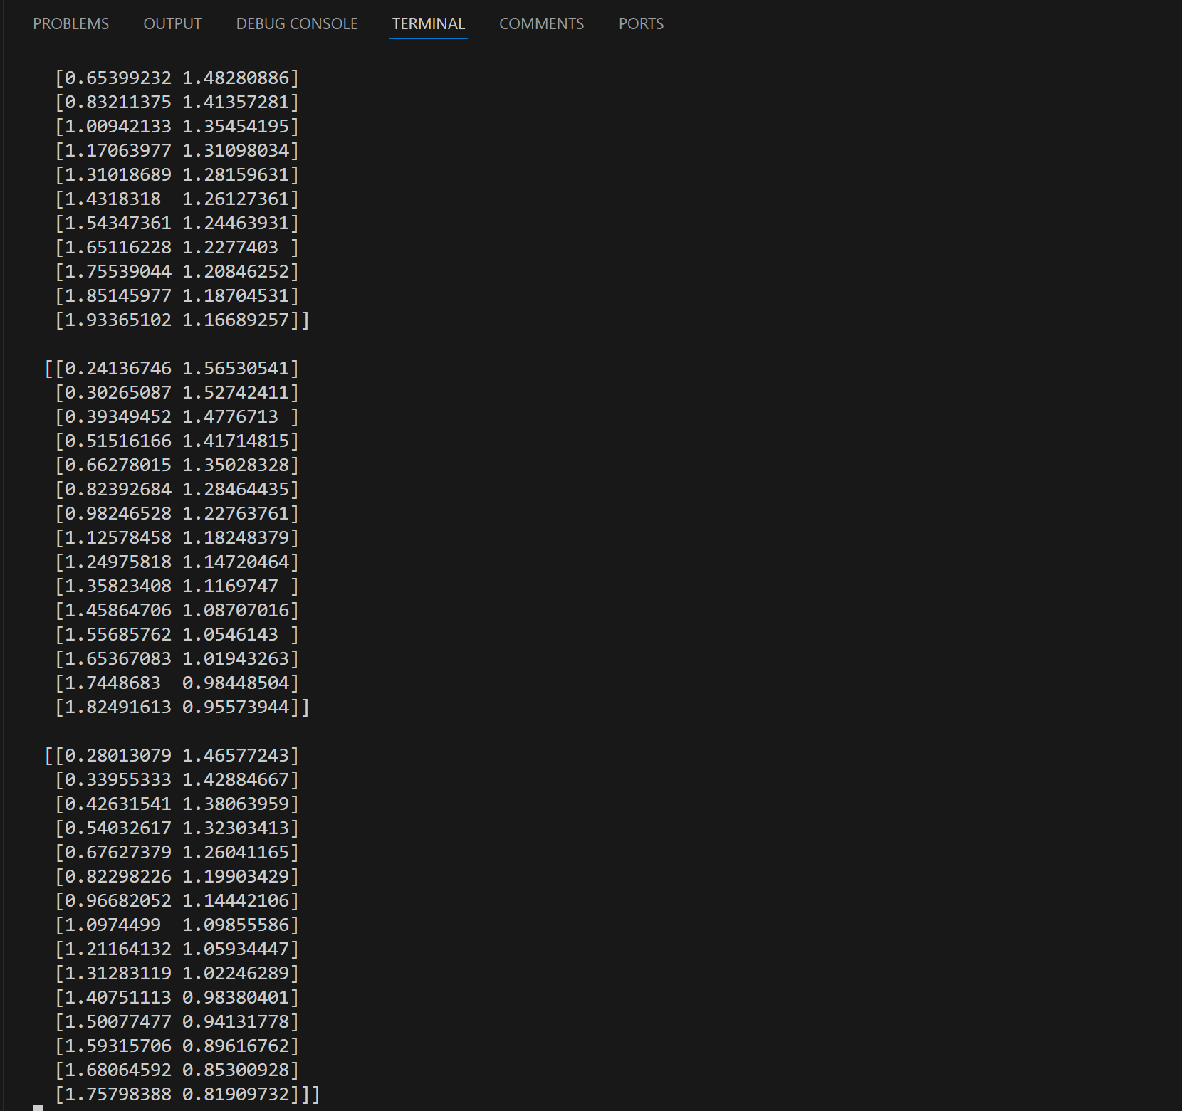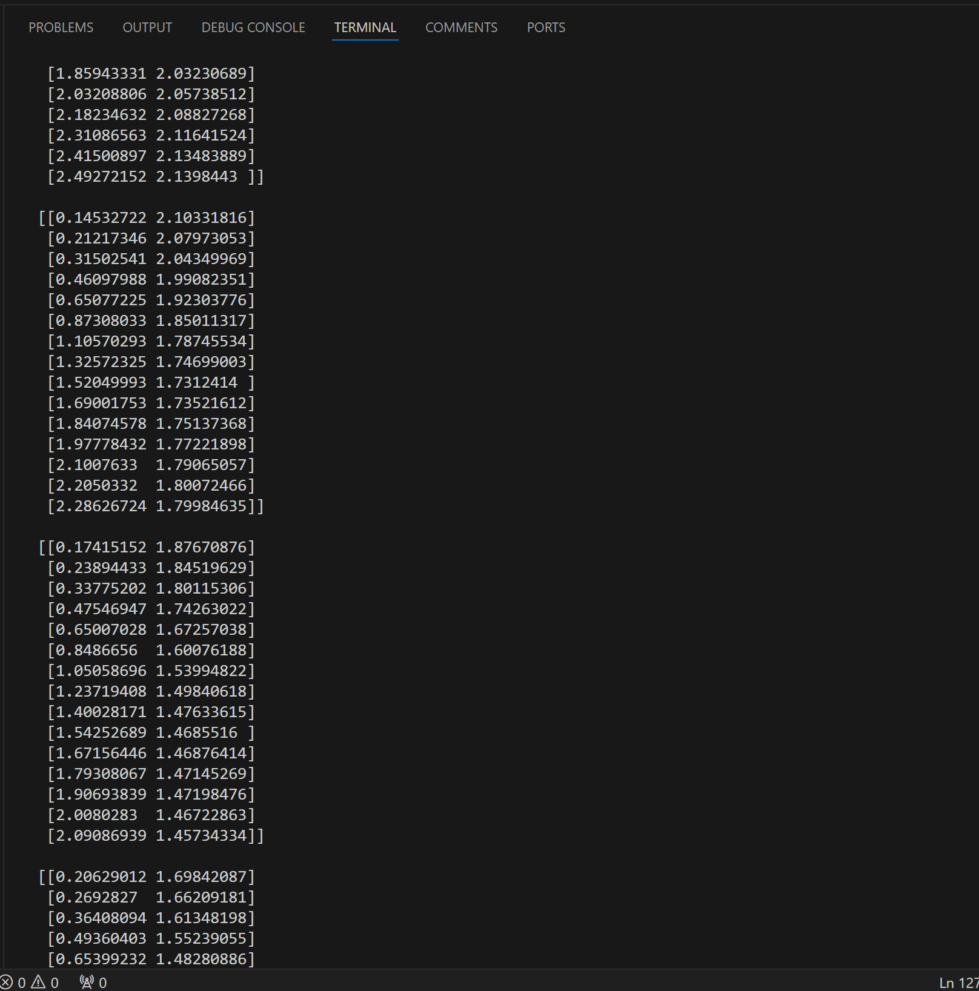

1. **(TwCircles.txt)結果說明:下面是 10*10 的Mesh，第一張圖是原始dataset的散點圖，很清楚地分成兩類，中間的圖示使用10X10的SOM網格對數據進行可視化，線條表示SOM學習到的結構，可以看到與原始數據分布相符。而右側的圖示SOM的收斂曲線，顯示了在迭代中，誤差逐步降低並趨於穩定。**

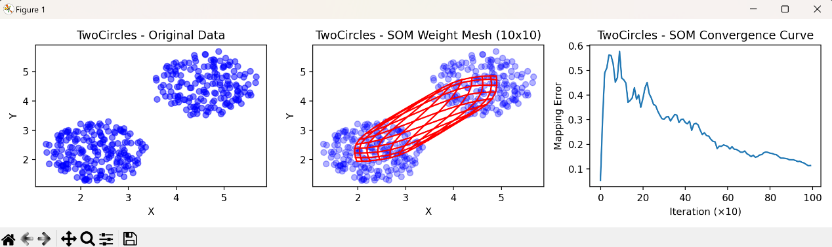

**下圖是K-Means clustering 的結果，可以看到資料被成功地分成兩個不同顏色的群，而中心用紅色的X 標記出來，與原始的資料分群結構吻合。(下圖伴隨的是weights的變化)**

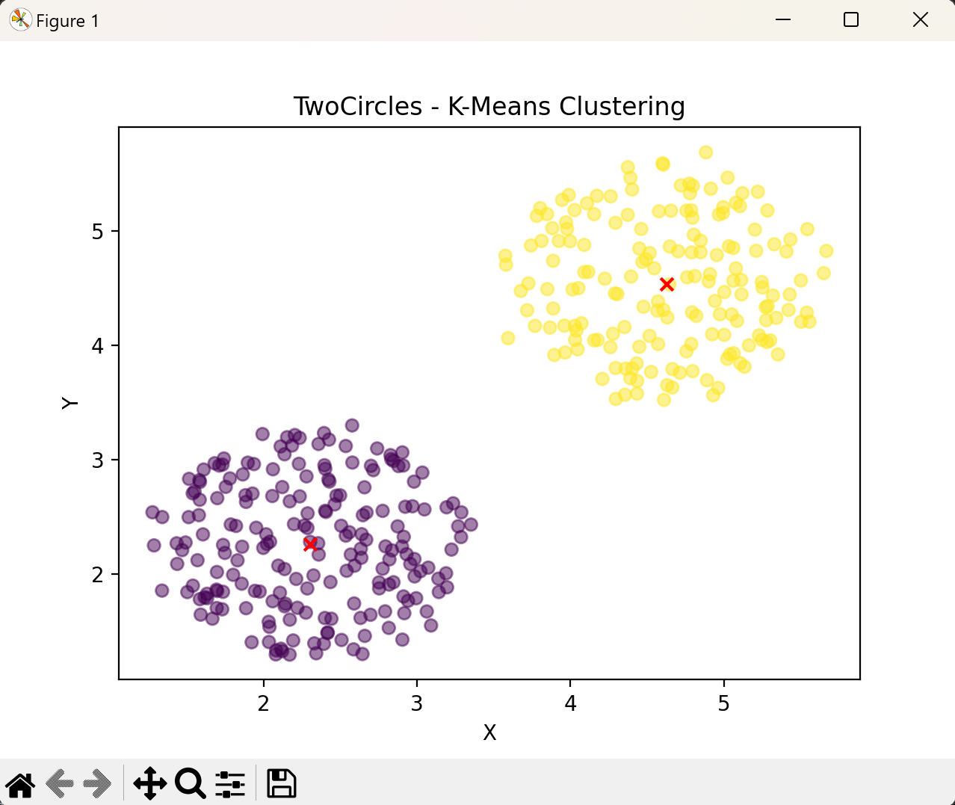

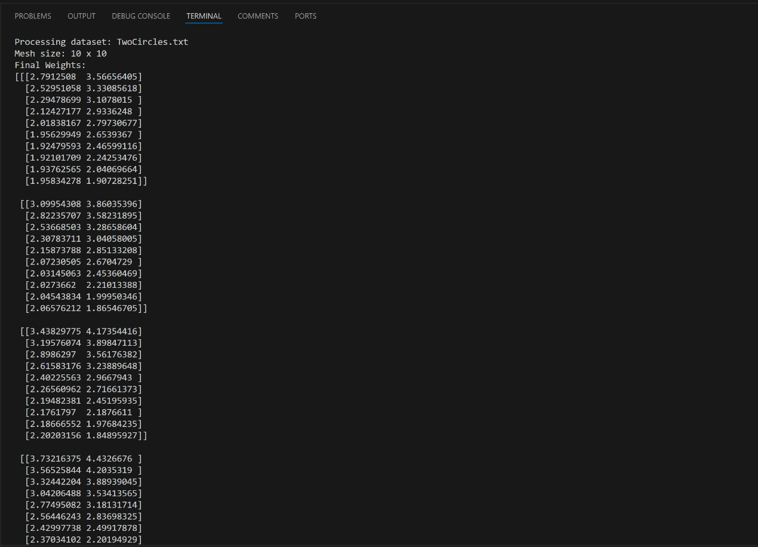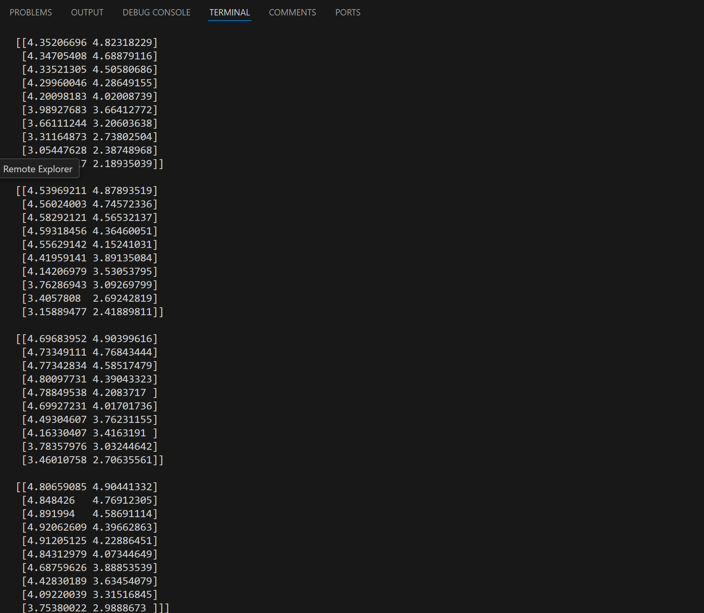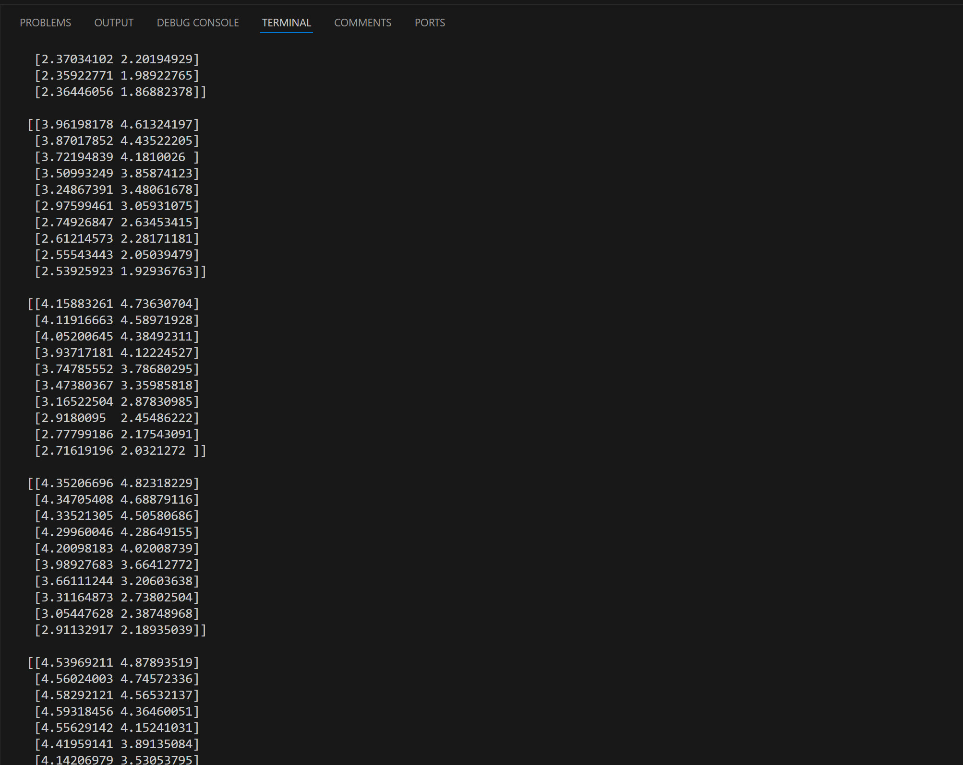

1. **(TwCircles.txt)結果說明:下面是 5*5 的Mesh，第一張圖是原始dataset的散點圖，很清楚地分成兩類，中間的圖示使用5X5的SOM網格對數據進行可視化，線條表示SOM學習到的結構，可以看到與原始數據分布相符。而右側的圖示SOM的收斂曲線，顯示了在迭代中，誤差逐步降低並趨於穩定。**

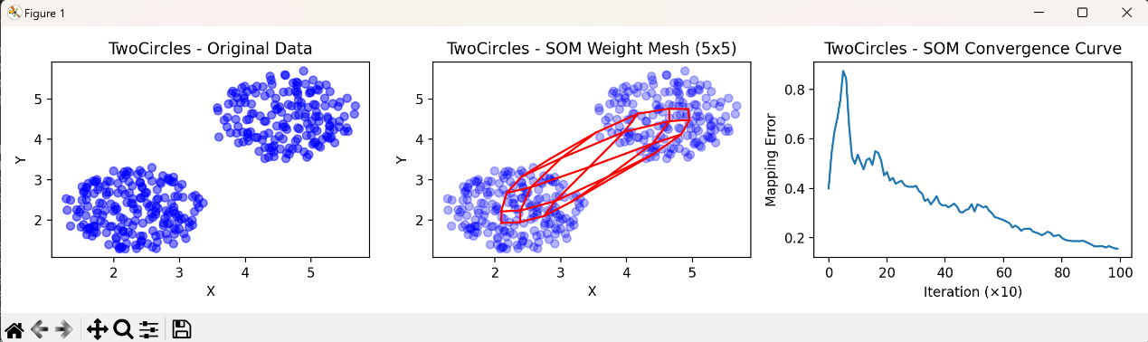

**下圖是K-Means clustering 的結果，可以看到資料被成功地分成兩個不同顏色的群，而中心用紅色的X 標記出來，與原始的資料分群結構吻合。(下圖伴隨的是weights的變化)**

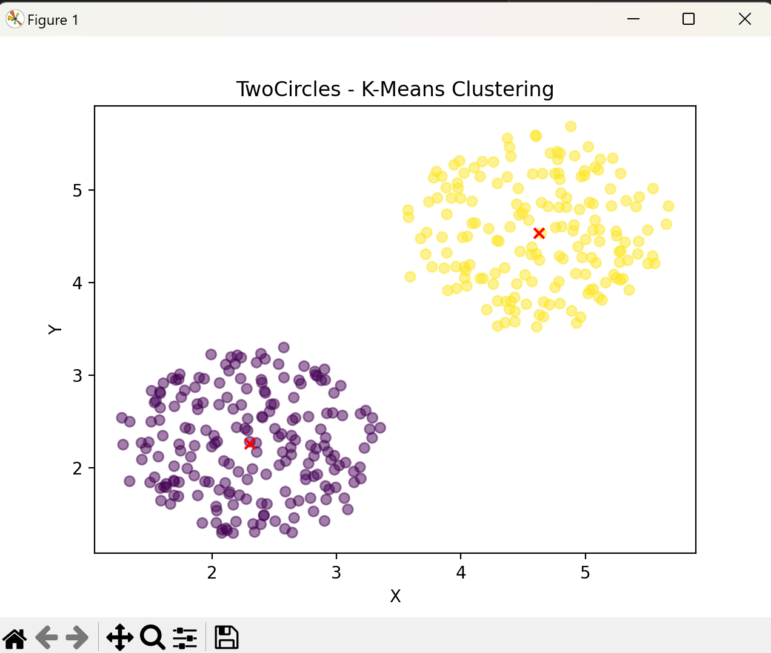

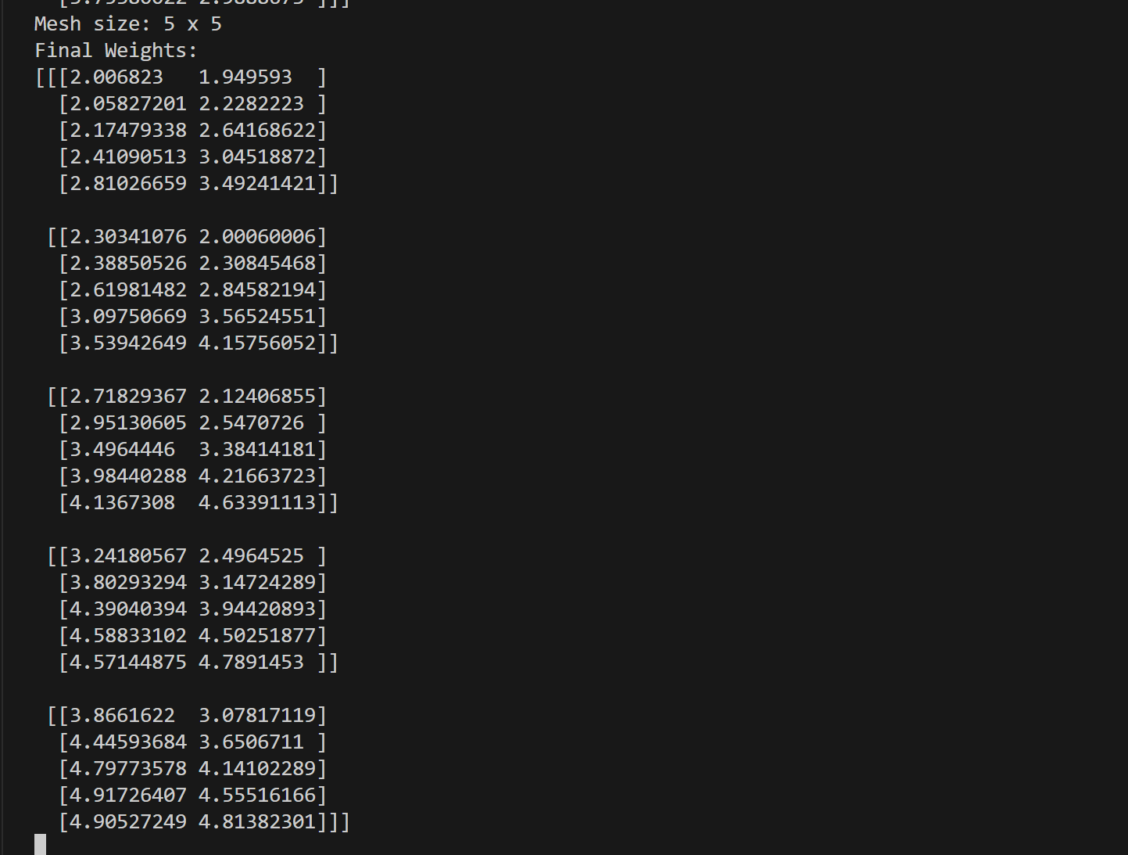

1. **(TwCircles.txt)結果說明:下面是 15*15 的Mesh，第一張圖是原始dataset的散點圖，很清楚地分成兩類，中間的圖示使用15X15的SOM網格對數據進行可視化，線條表示SOM學習到的結構，可以看到與原始數據分布相符。而右側的圖示SOM的收斂曲線，顯示了在迭代中，誤差逐步降低並趨於穩定。**

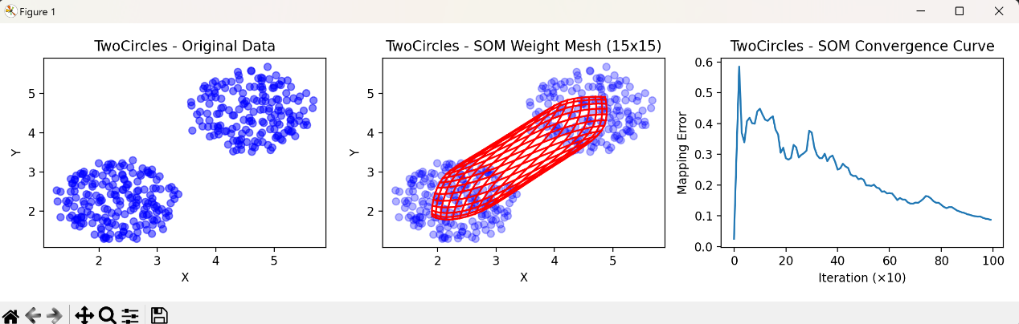

**下圖是K-Means clustering 的結果，可以看到資料被成功地分成兩個不同顏色的群，而中心用紅色的X 標記出來，與原始的資料分群結構吻合。(下圖伴隨的是weights的變化)**

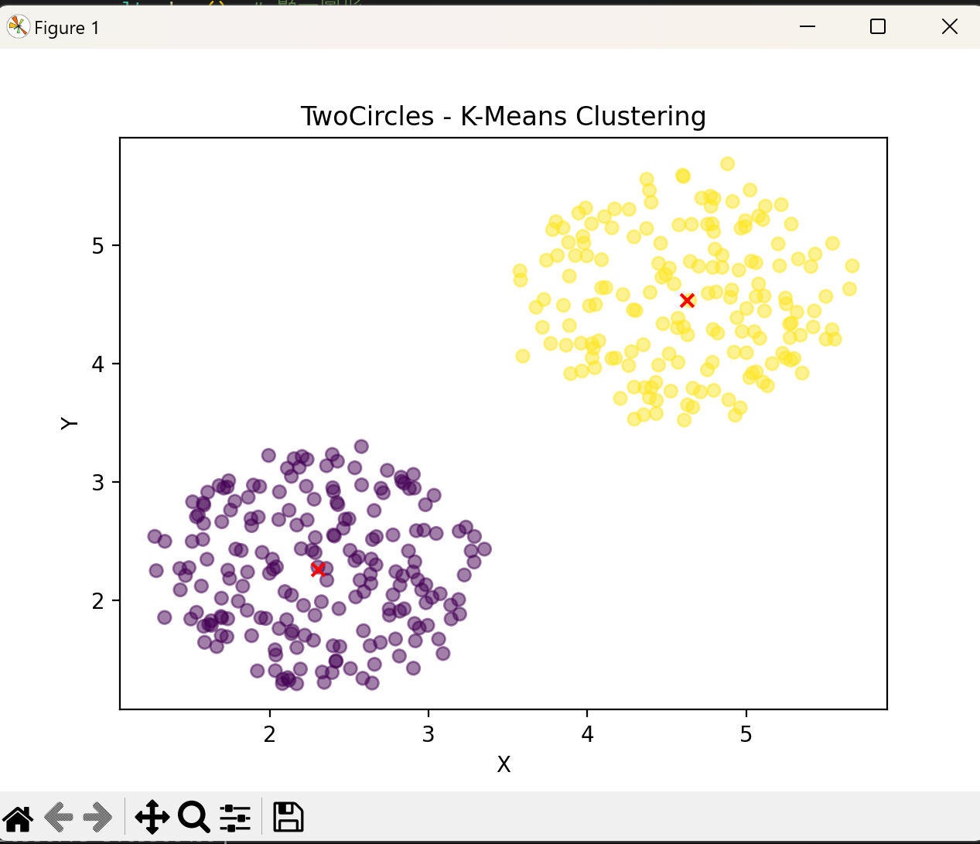

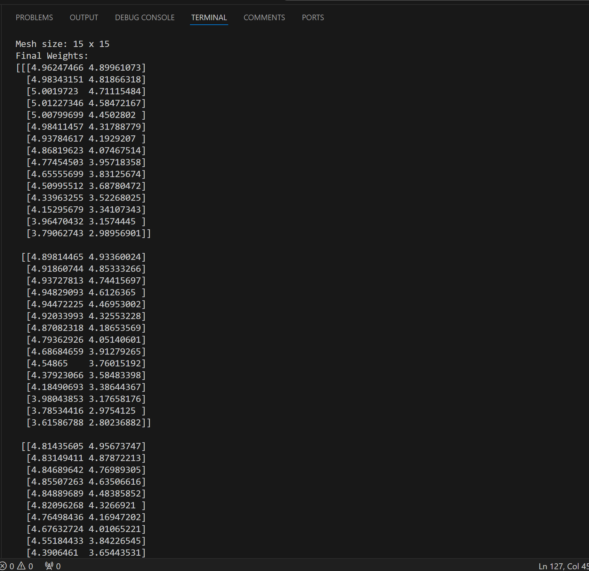

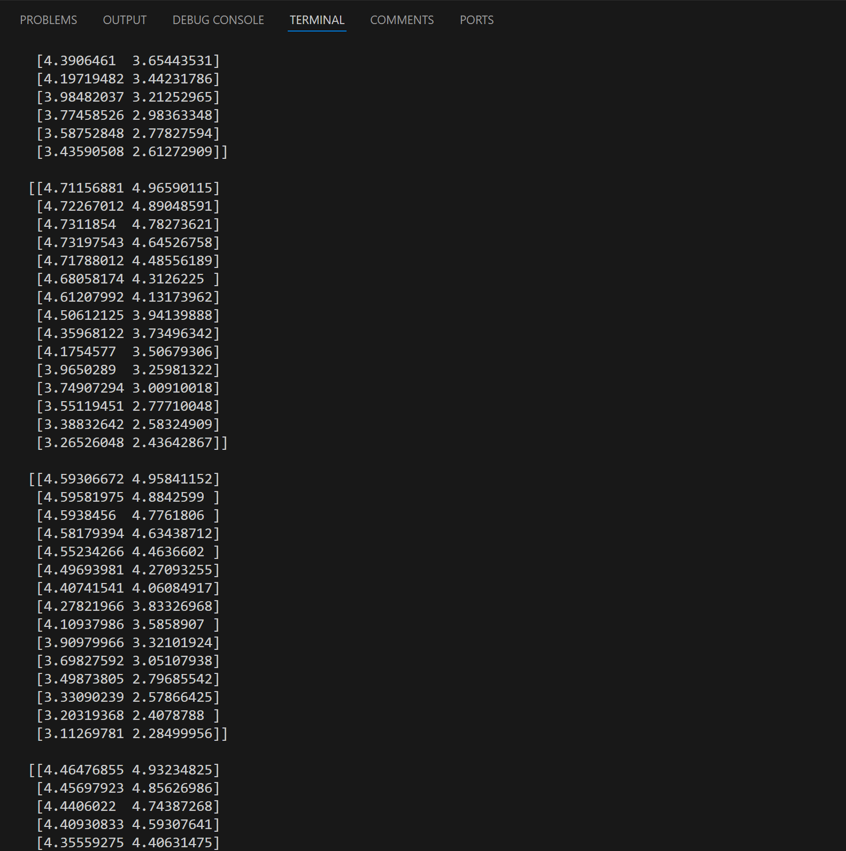

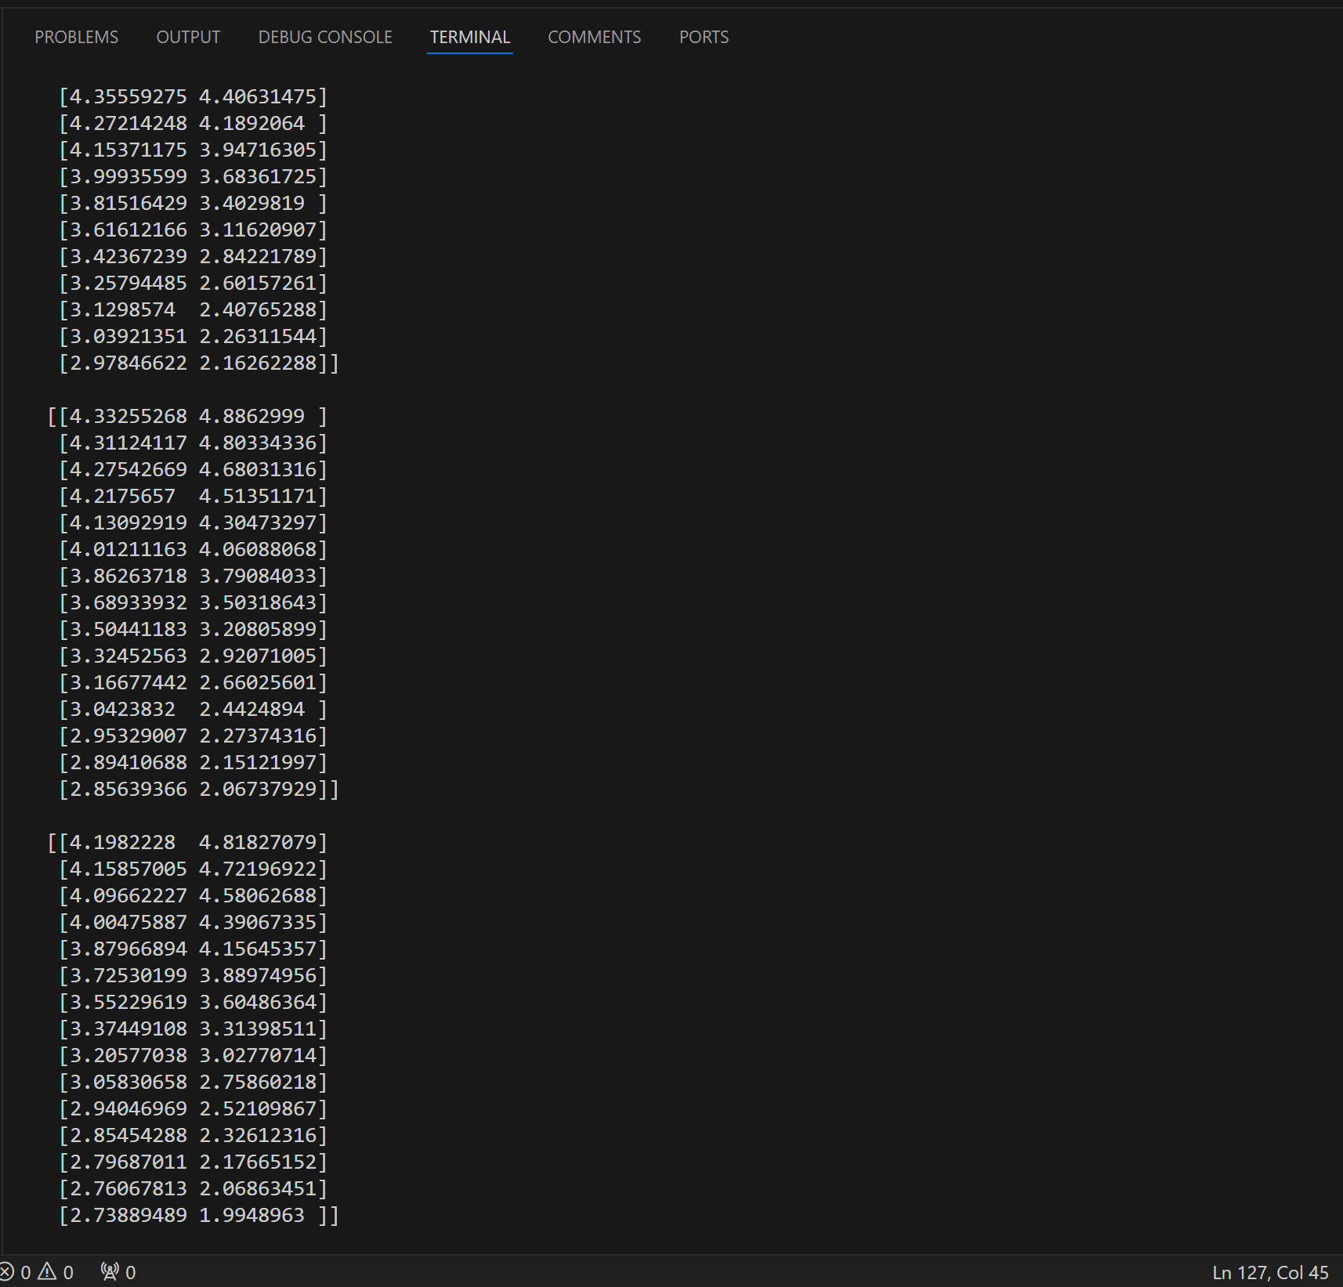

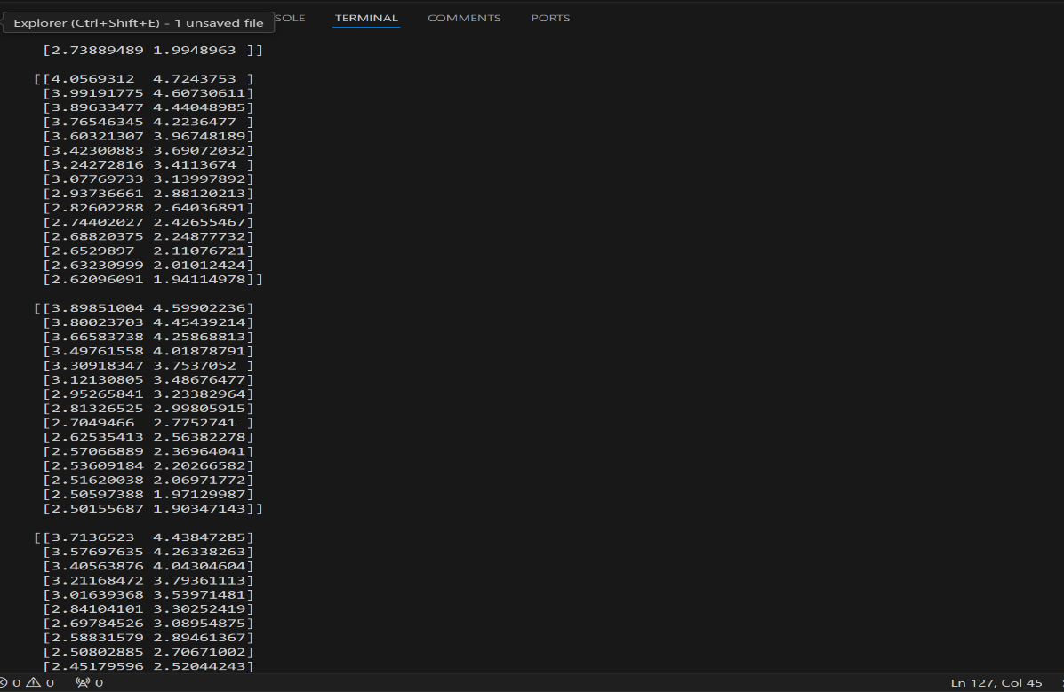

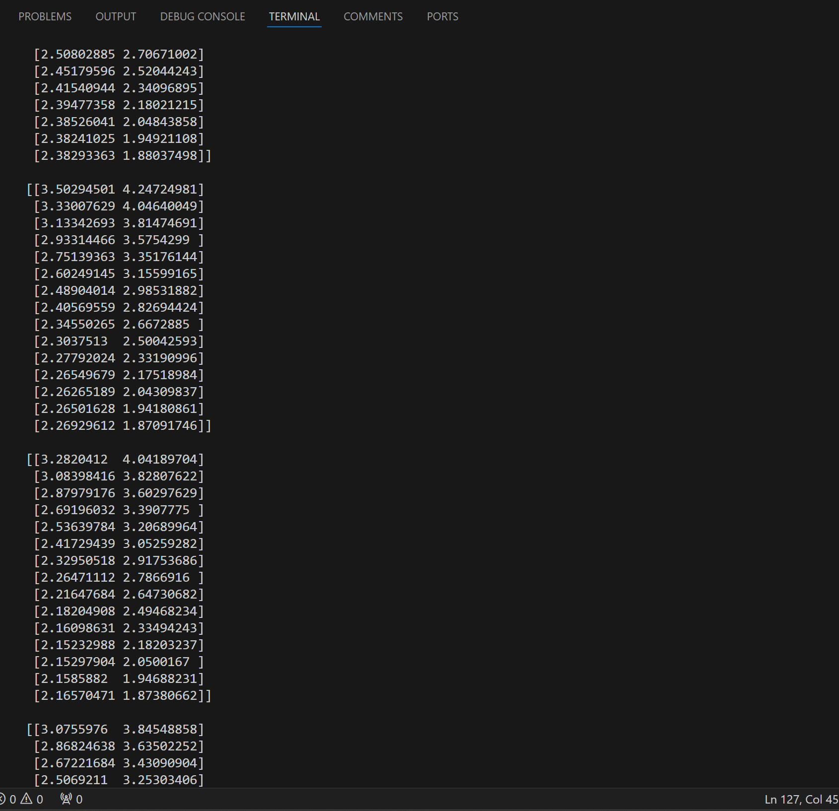

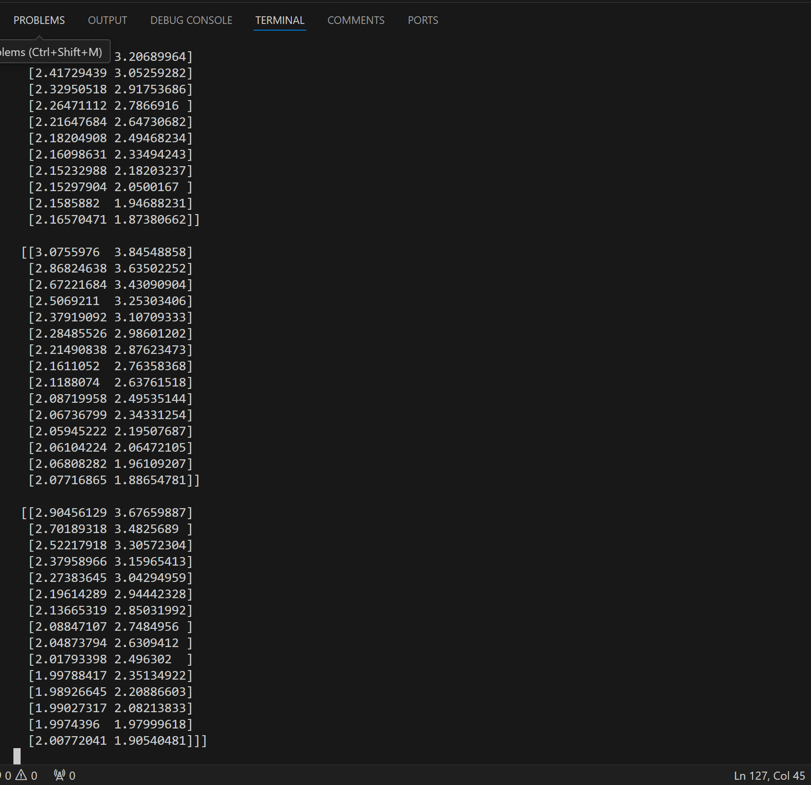

1. **(TwoRings.txt)結果說明:下面是 10*10 的Mesh，第一張圖是原始dataset的散點圖，很清楚地分成兩類，中間的是經由SOM將高維度的數據映射到二維平面，並且是別出數據的結構，清楚地呈現了主要得環狀群聚。而右側的圖示SOM的收斂曲線，顯示了在迭代中，誤差逐步降低並趨於穩定。**

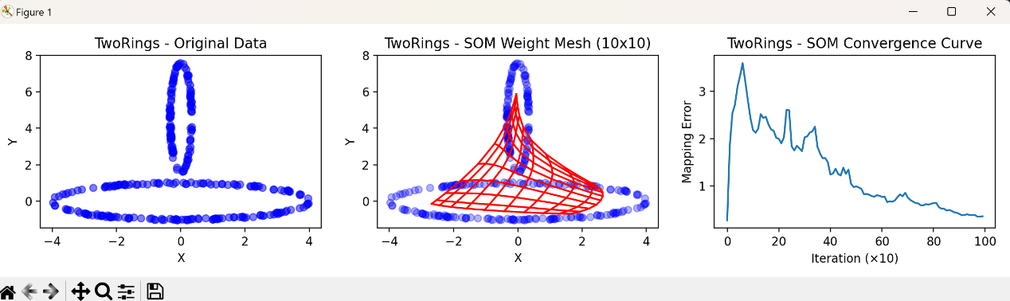

**下圖是K-Means clustering 的結果，可以看到資料被成功地分成三個不同顏色的群，而中心用紅色的X 標記出來，與原始的資料分群結構吻合。(下圖伴隨的是weights的變化)**

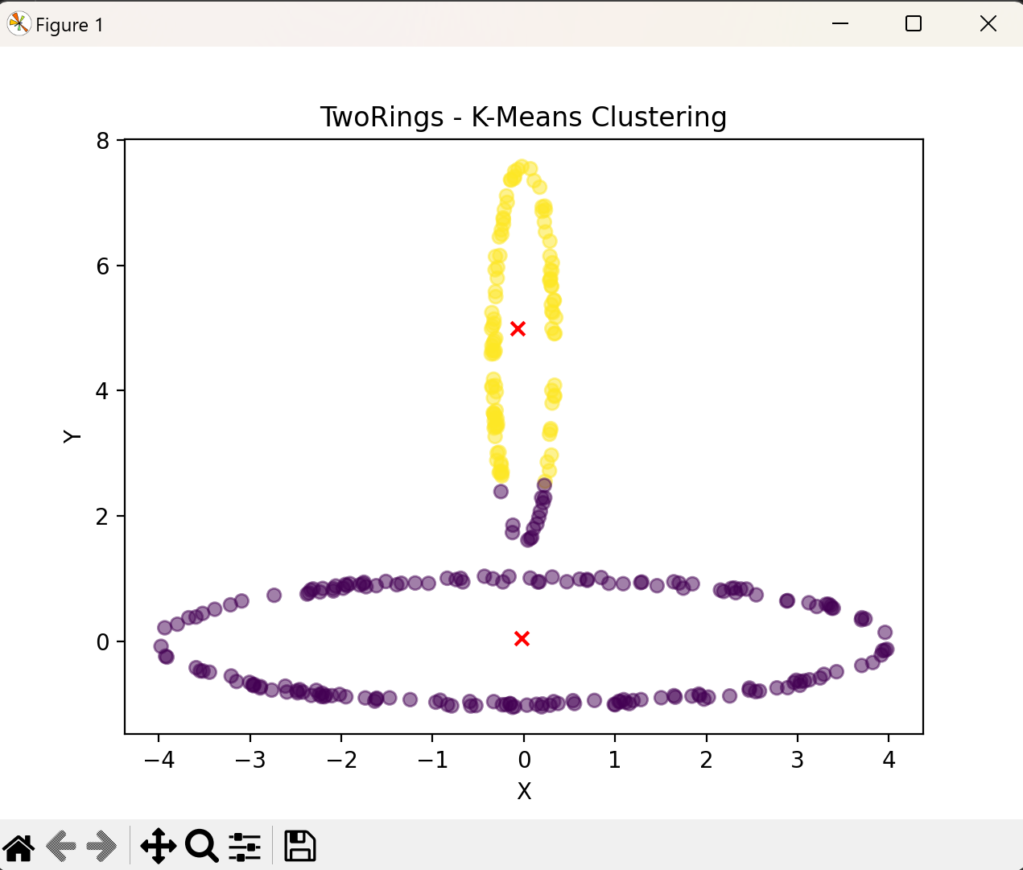

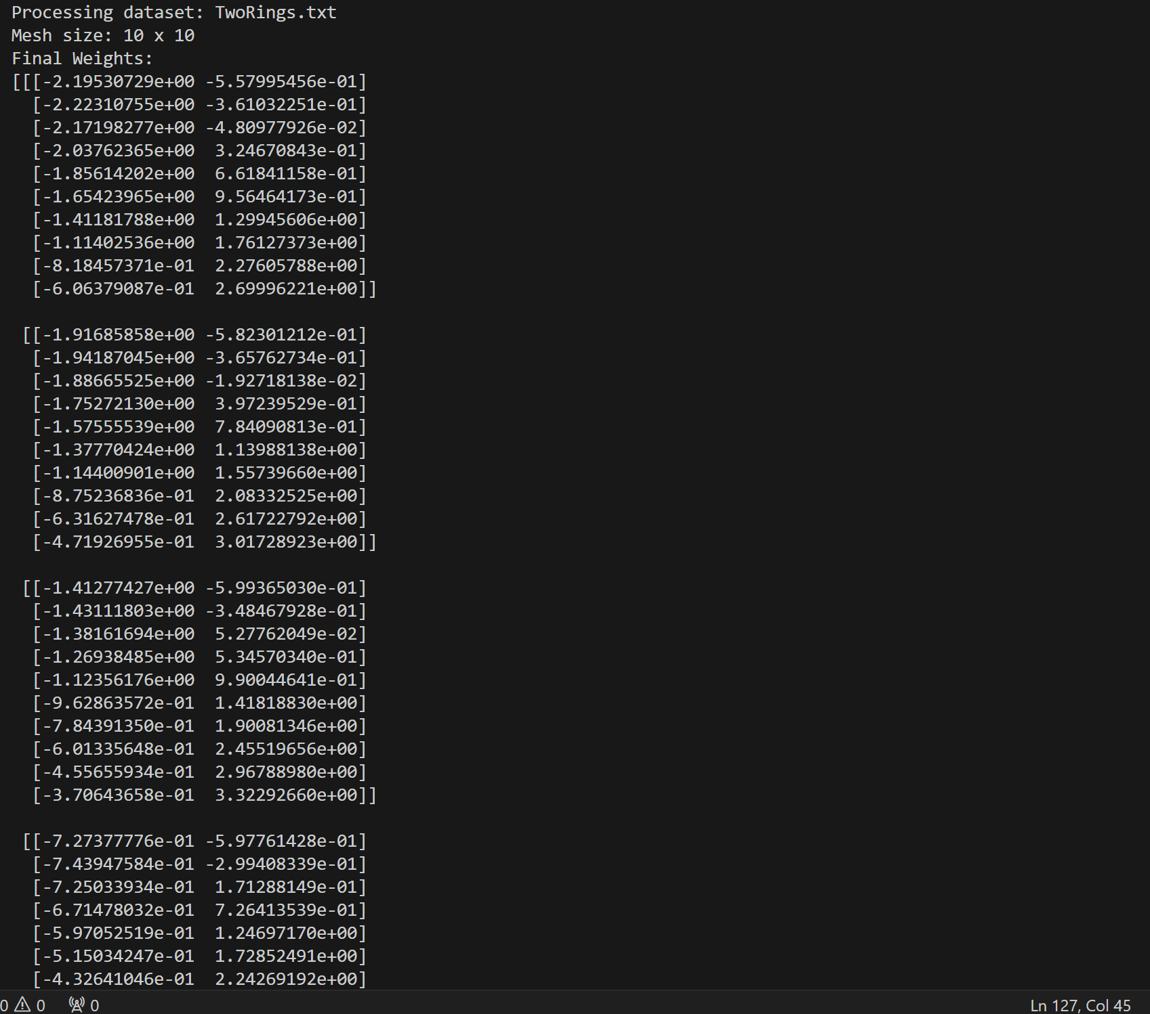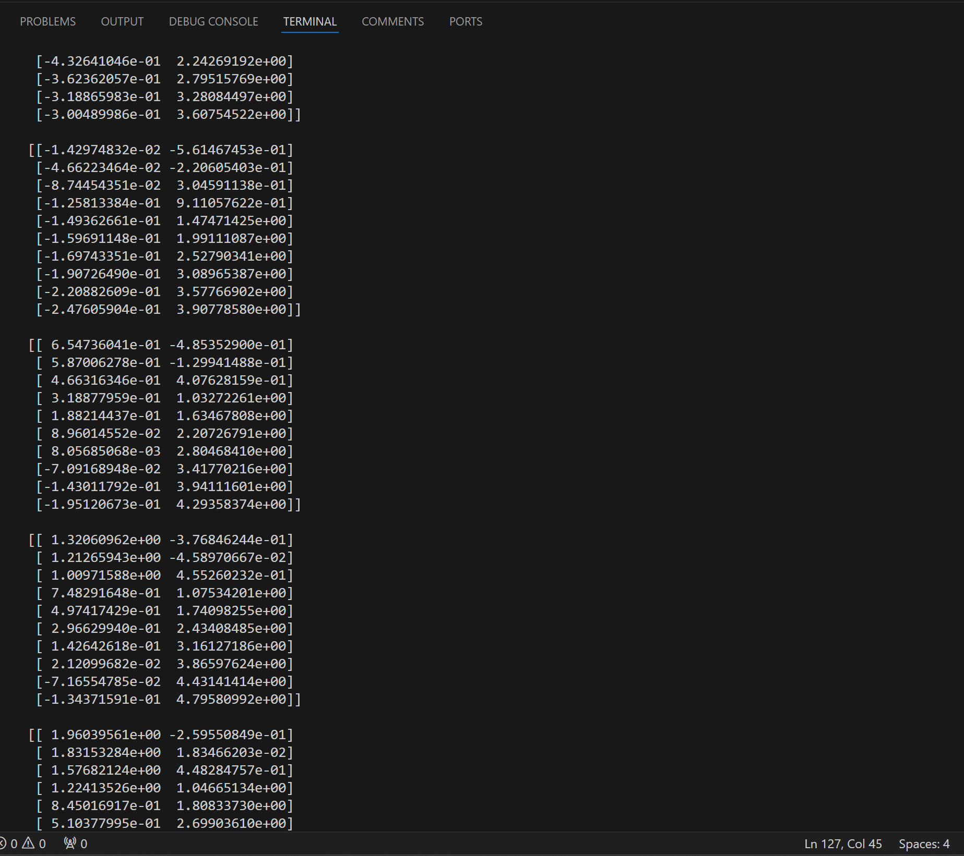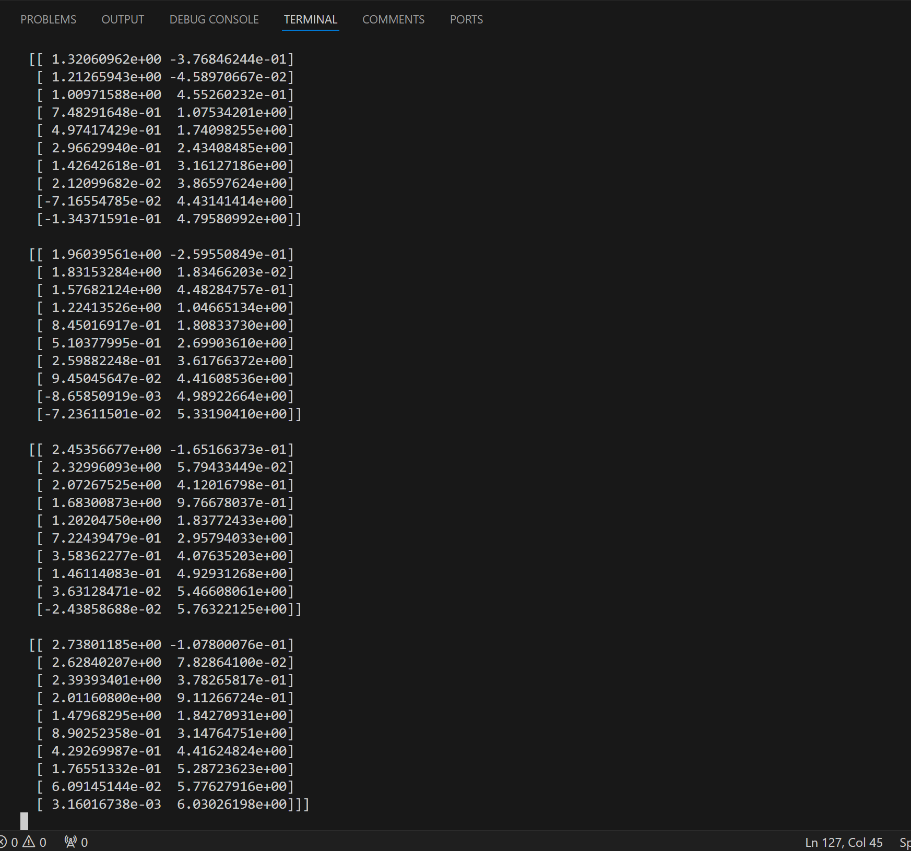

1. **(TwoRings.txt)結果說明:下面是 5*5 的Mesh，第一張圖是原始dataset的散點圖，很清楚地分成兩類，中間的是經由SOM將高維度的數據映射到二維平面，並且識別出數據的結構，清楚地呈現了主要得環狀群聚。而右側的圖示SOM的收斂曲線，顯示了在迭代中，誤差逐步降低並趨於穩定。**

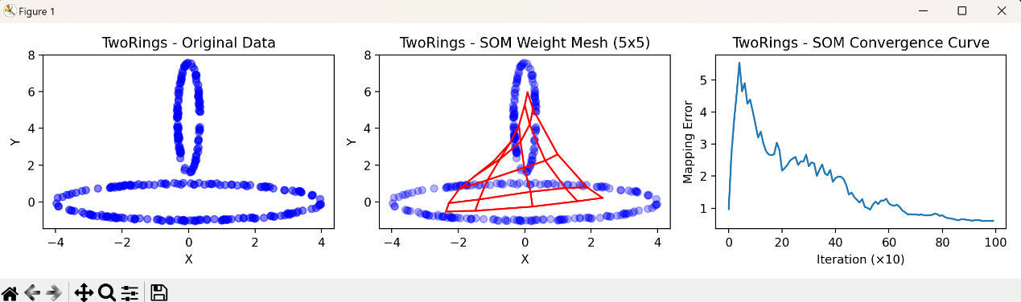

**下圖是K-Means clustering 的結果，可以看到資料被成功地分成三個不同顏色的群，而中心用紅色的X 標記出來，與原始的資料分群結構吻合。(下圖伴隨的是weights的變化)**

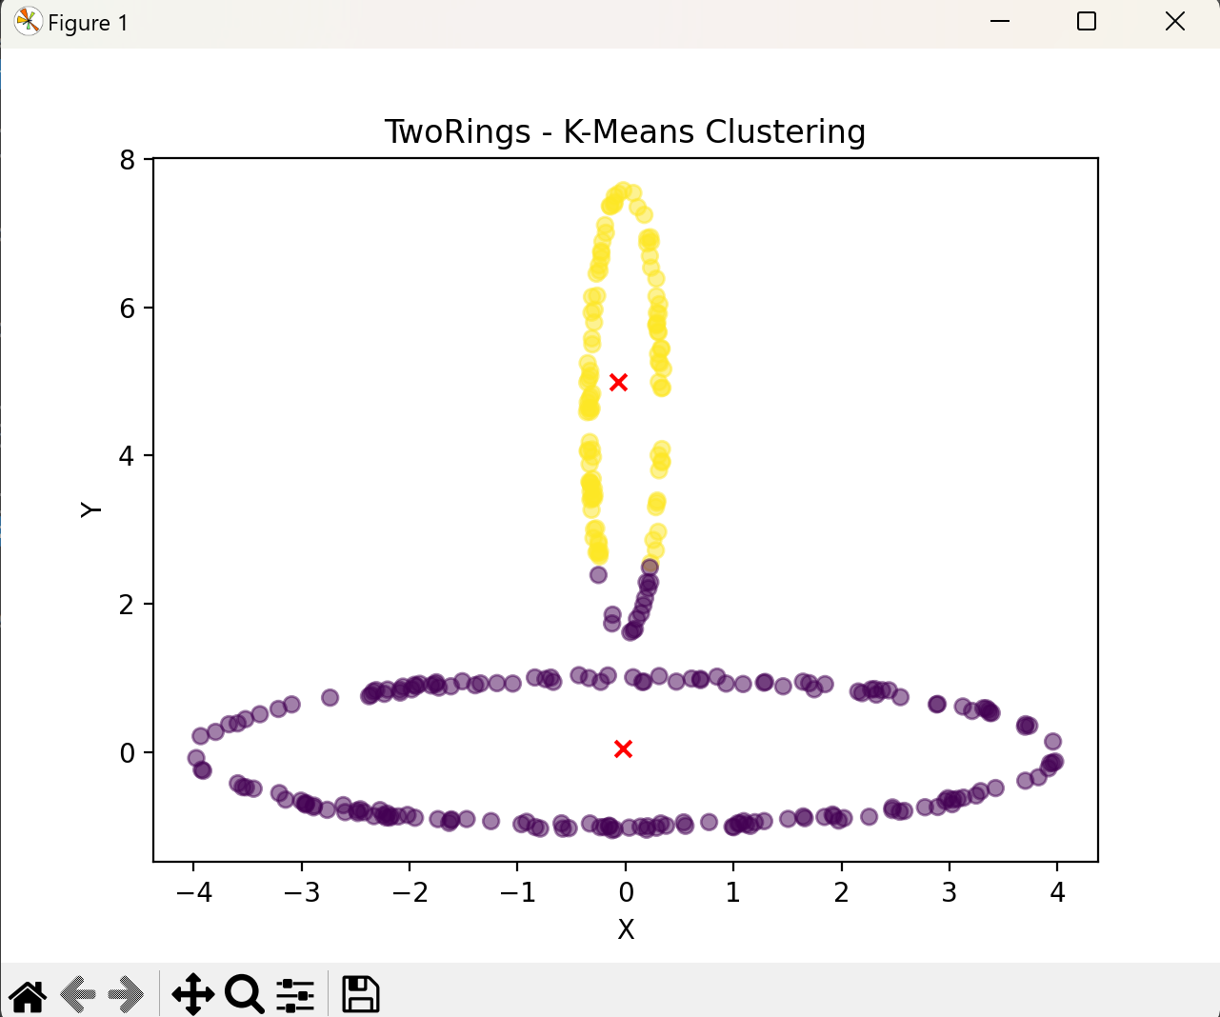

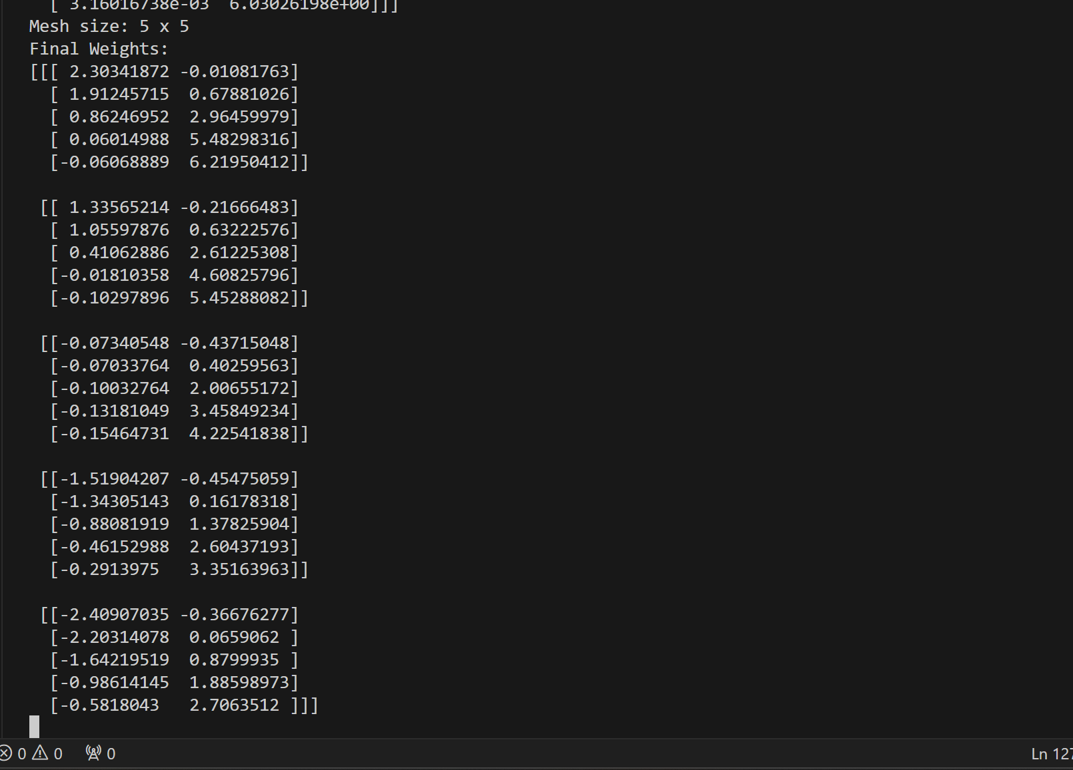

1. **(TwoRings.txt)結果說明:下面是 15*15 的Mesh，第一張圖是原始dataset的散點圖，很清楚地分成兩類，中間的是經由SOM將高維度的數據映射到二維平面，並且識別出數據的結構，清楚地呈現了主要得環狀群聚。而右側的圖示SOM的收斂曲線，顯示了在迭代中，誤差逐步降低並趨於穩定。**

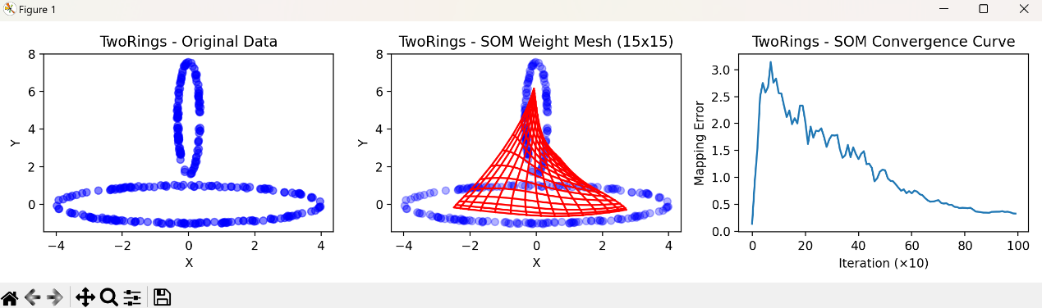

**下圖是K-Means clustering 的結果，可以看到資料被成功地分成三個不同顏色的群，而中心用紅色的X 標記出來，與原始的資料分群結構吻合。(下圖伴隨的是weights的變化)**

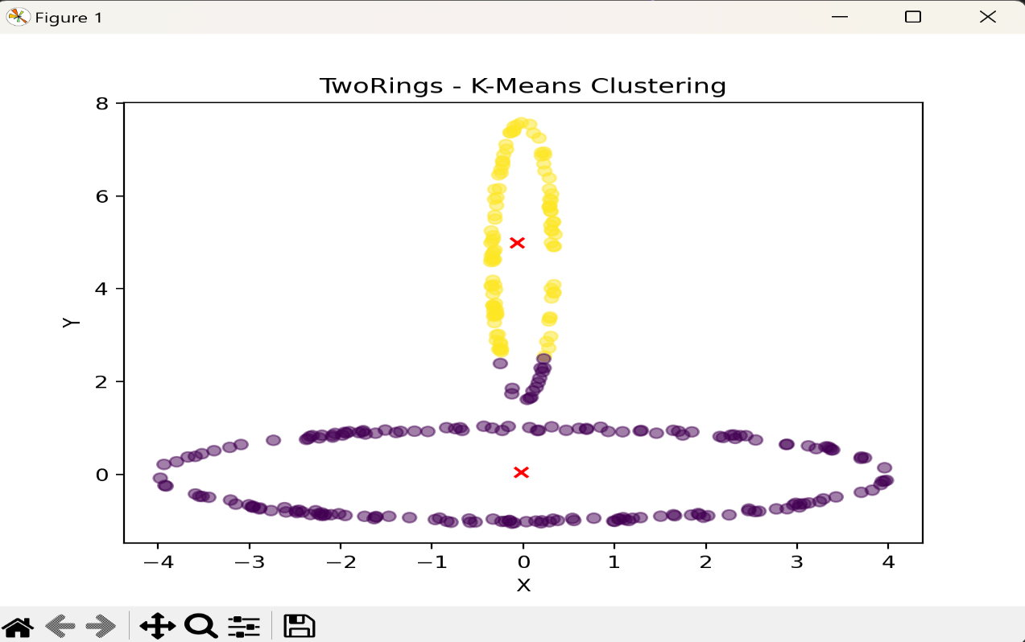

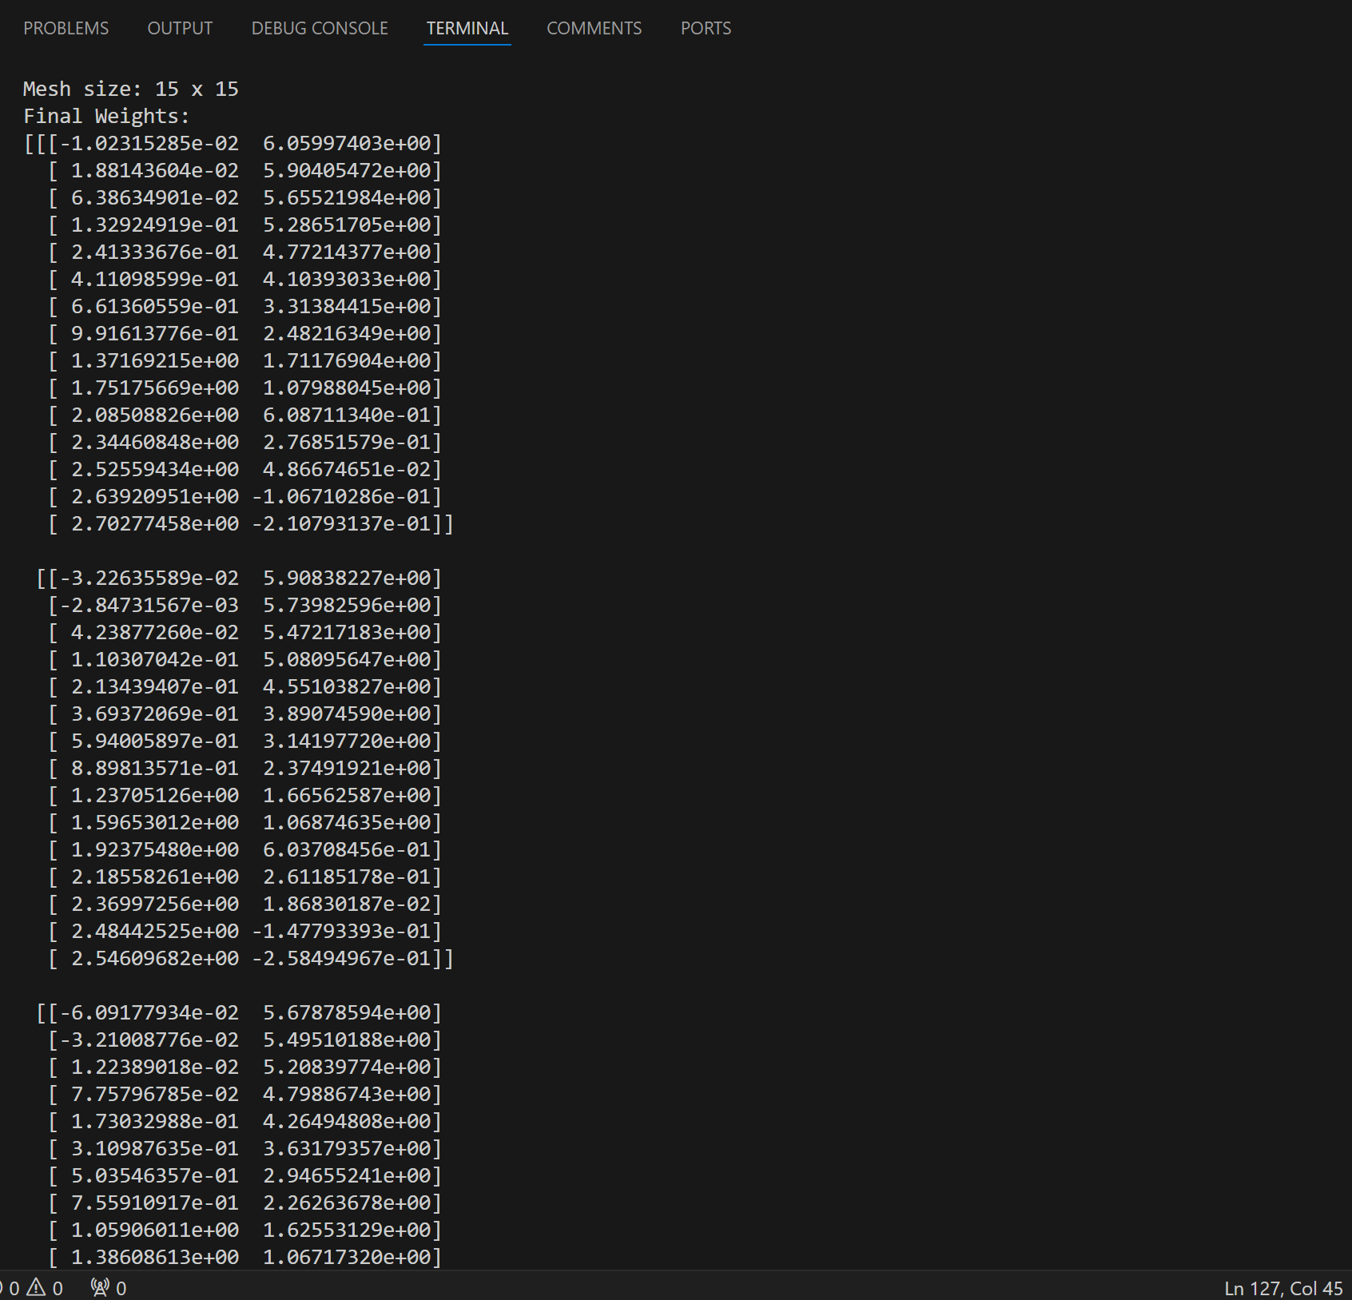

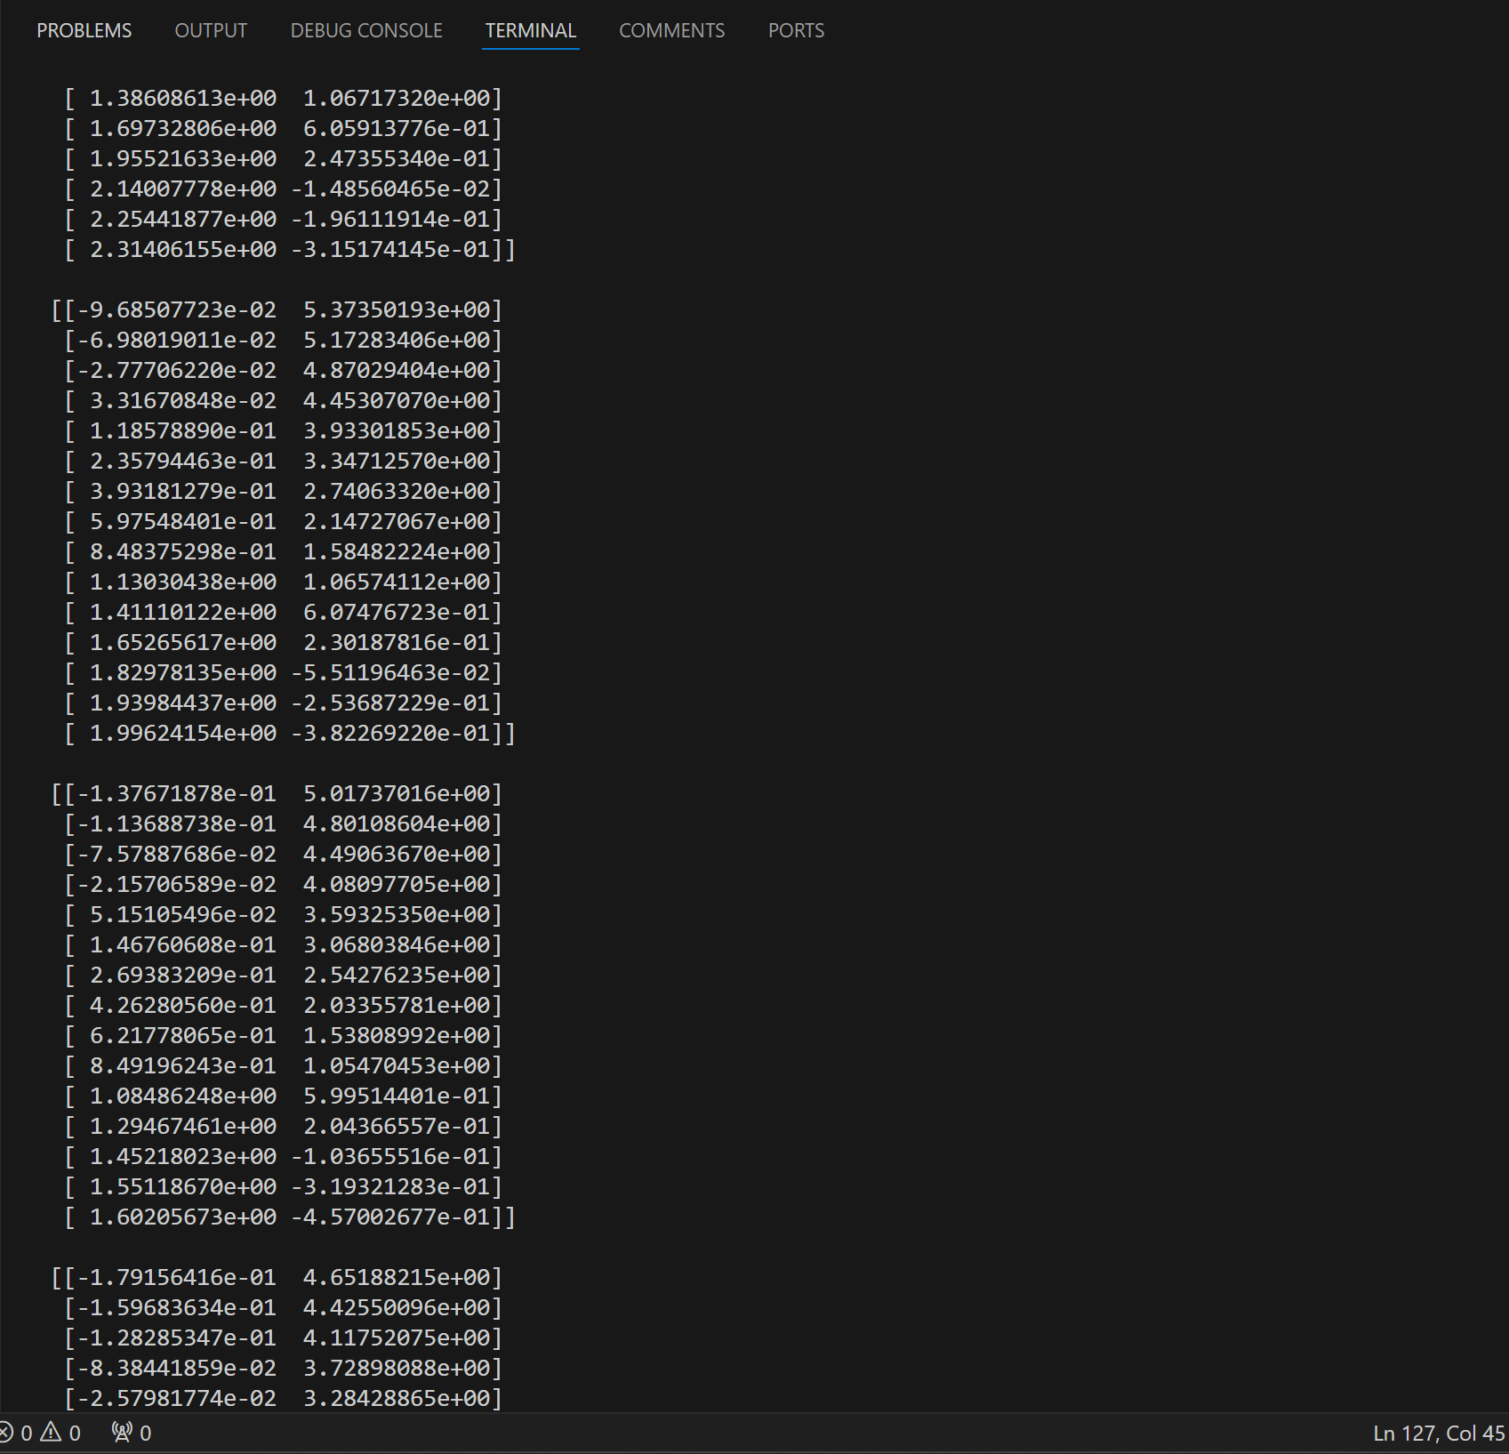

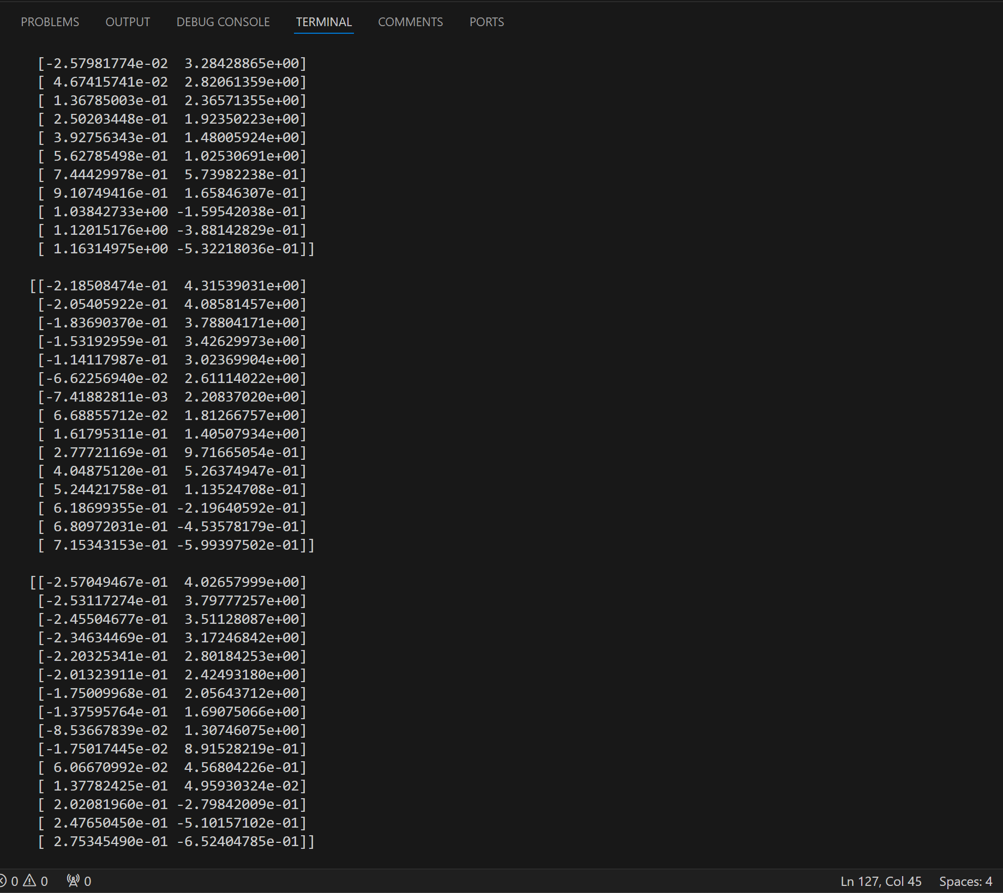

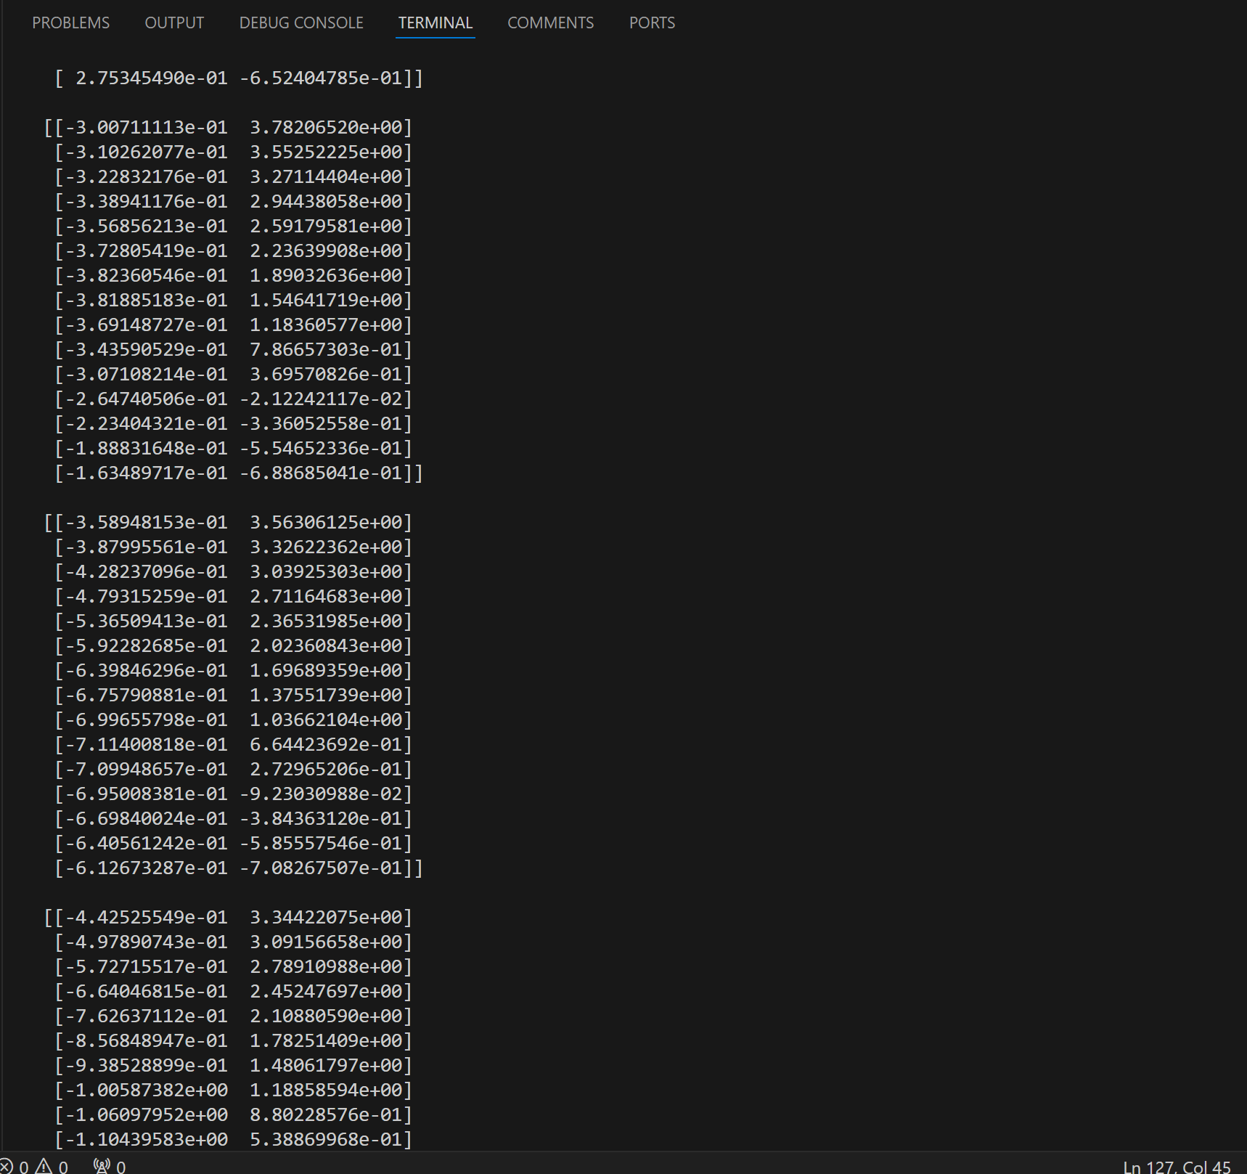

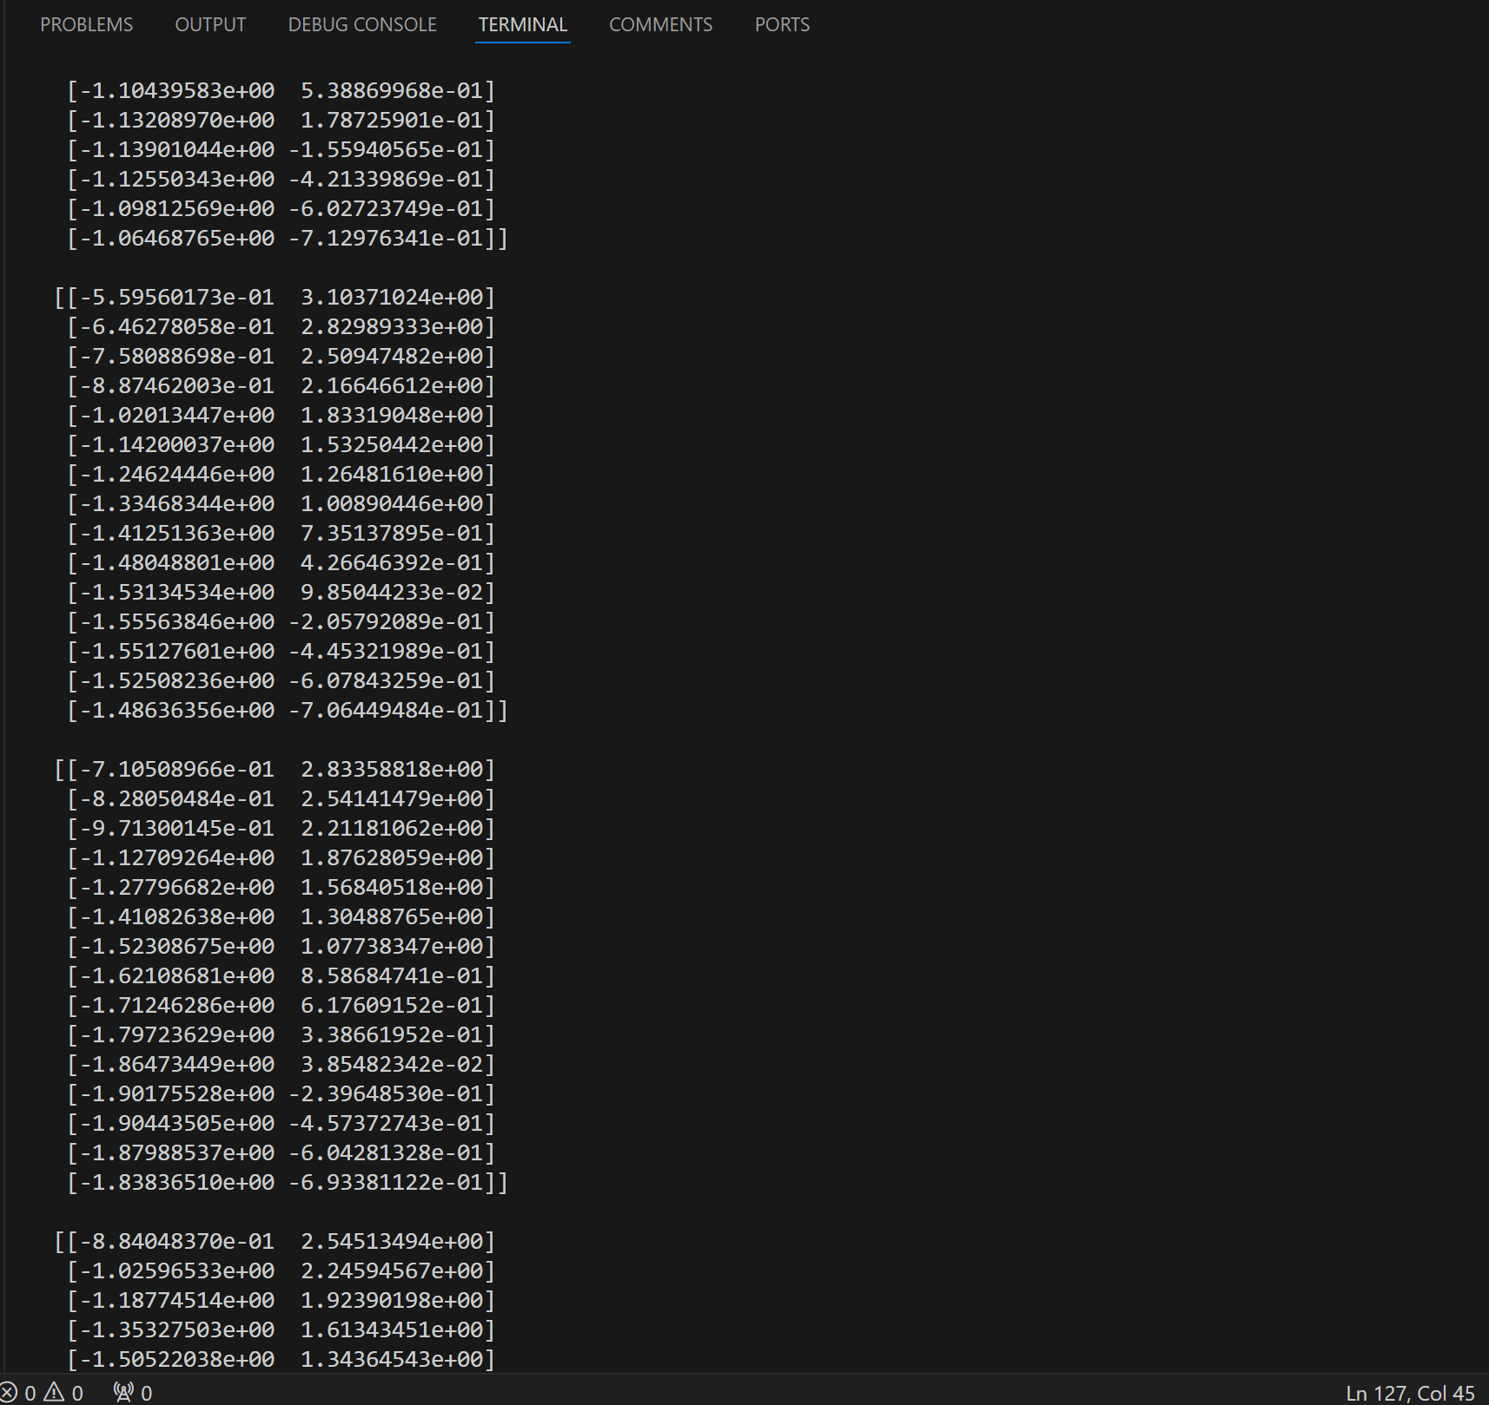

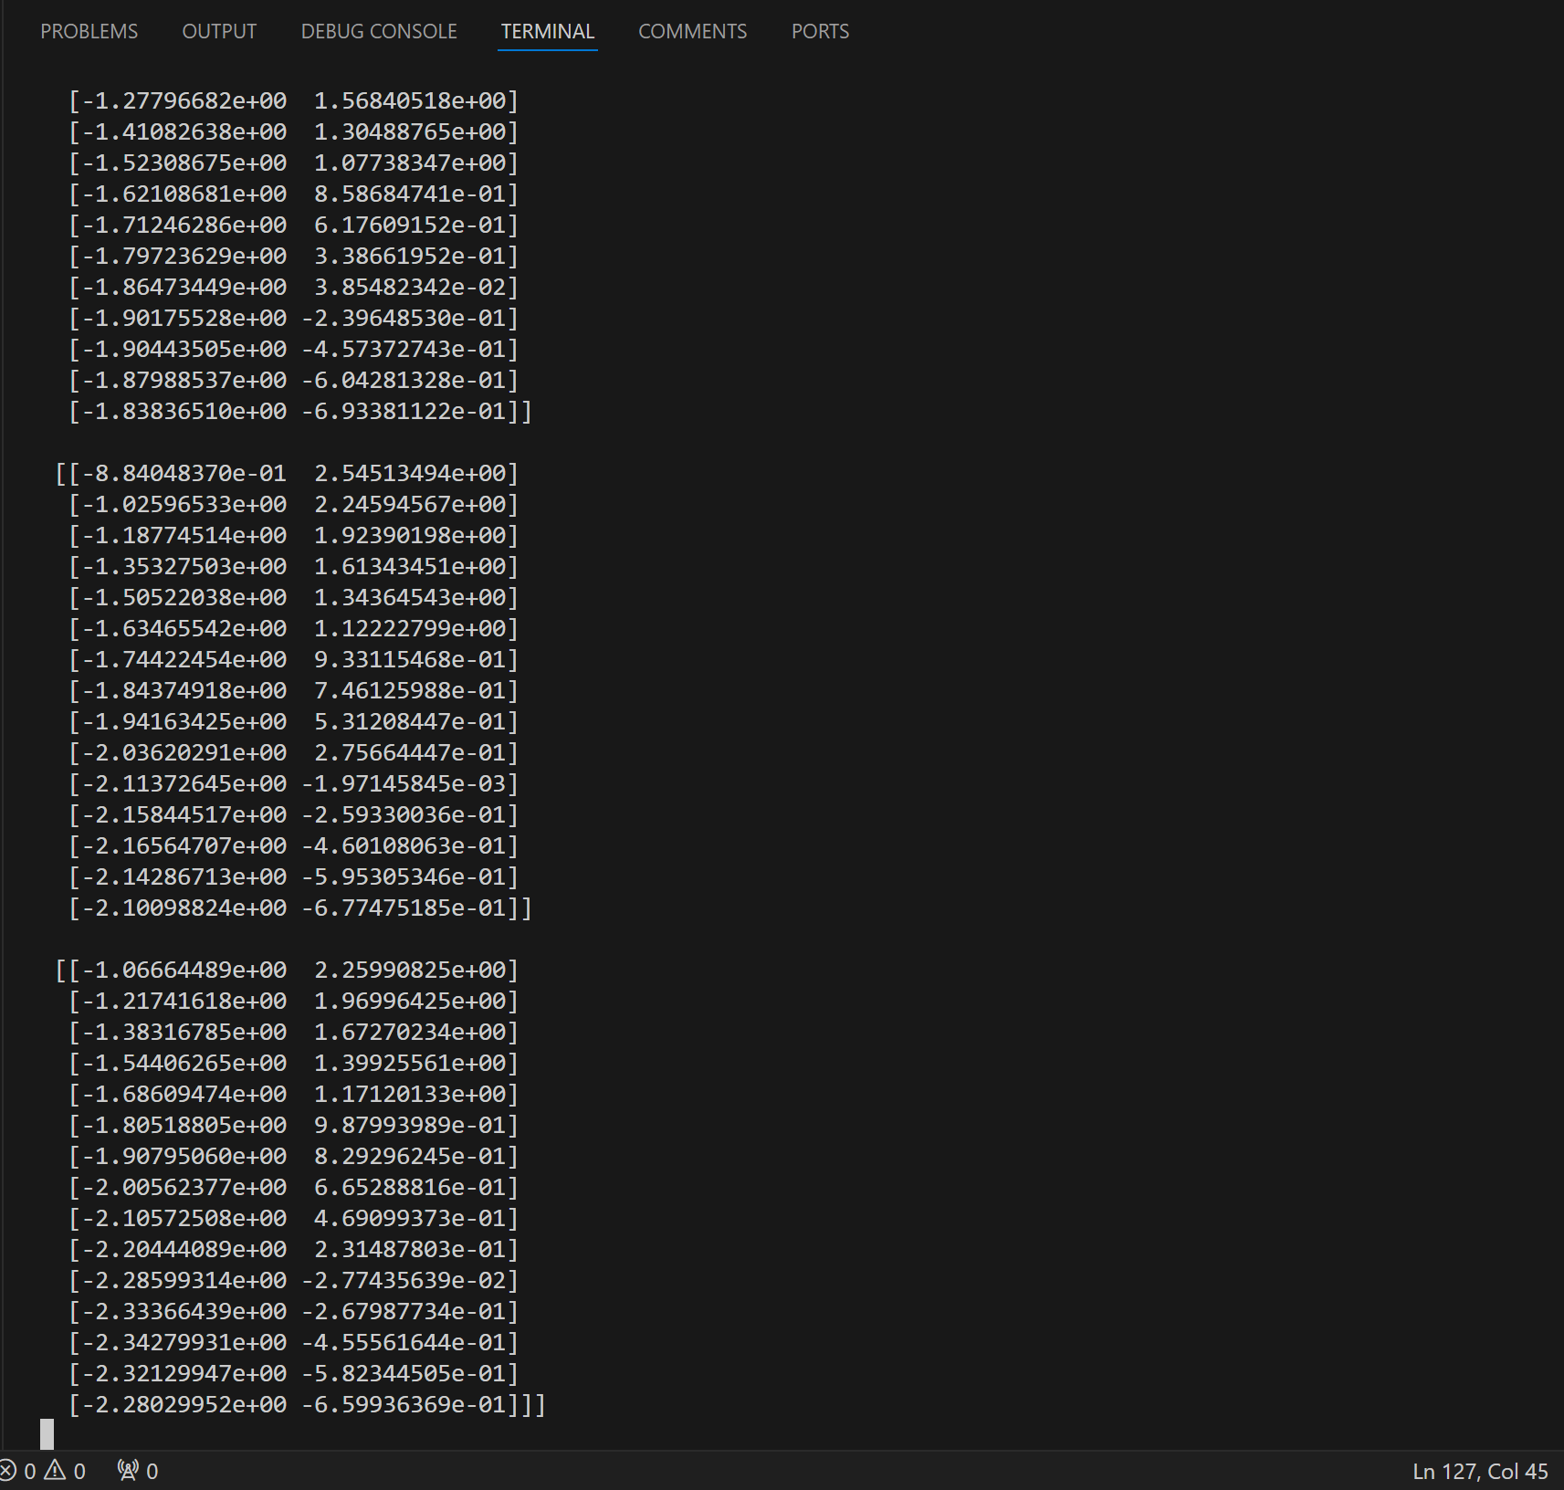

1. **如果改變標準差的結果說明:**
2. **比較小的標準差:高斯函數的影響範圍會變小，就代表在更新權重的時候，只有距離最佳匹配單元接近的神經元會受到顯著的影響。這種情況下，SOM網格上相鄰的神經元將會保持較大的權重差異，從而形成較為清晰的群集結構，但同時也可能導致收斂速度較慢，因為單次更新的影響範圍較小。**
3. **較大的標準差: 高斯函數的影響範圍會變較寬。就代表在更新權重的時候，距離最佳匹配單元較遠的神經元會受到一定程度的影響。這種情況下，SOM網格上的權重更新會相對平滑，群集結構可能不如前面一種清晰，但同時也可能導致收斂速度較快，因為單次更新會對較廣範圍的神經元產生影響。**
4. **最後是心得的部分:**

**SOM 和 K-Means 都是常用的無監督學習算法,它們都能夠從無標記的數據中識別出潛在的群聚結構。但是,這兩種算法在原理和應用上存在一些重要的差異。首先,SOM 利用神經網絡的自組織原理將高維數據映射到二維平面上,並在此過程中保留了數據的拓撲結構。這使得 SOM 非常適合用於數據可視化和探索性分析,像是在這個案例中展示的環狀群聚結構。相比之下,K-Means 是一種基於距離度量的族化算法,它旨在找到數據點到其所屬群聚中心的距離總和最小的分割。其次,SOM 算法能夠自動確定最佳的群聚數量 k,而 K-Means 要求事先指定 k 的值。這使得 SOM 在處理未知群聚結構的數據時更加靈活和強大。但是,如果事先知道群聚的數量,K-Means 通常會表現得更好,因為它直接優化這個目標。此外,SOM 的輸出是一個拓撲映射,可以直觀地反映出數據點之間的相對關係。而 K-Means 則只給出了每個數據點所屬的群聚,缺乏這種可視化的優勢。總的來說,SOM 和 K-Means 都是強大的聚類工具,但適用於不同的分析需求。SOM 更擅長於探索性分析和可視化,而 K-Means 則更適合於快速而有效地將數據分成預定數量的群聚。在實際應用中,我們可以根據具體問題的特點,選擇最合適的算法,或者將它們組合使用以獲得更好的結果。以上是我這次作業所學習到的一些經驗。**